Гру покличу на урок

З досвіду роботи школи педагогічного досвіду вчителів початкових класів



Тернопіль

2015

**Гру покличу на урок**

З досвіду роботи школи педагогічного досвіду вчителів початкових класів

Тернопіль

2015

Рецензент:

Комінярська Ірина Миколаївна , кандидат філологічних наук , доцент кафедри української мови та літератури Кременецької обласної гуманітарно – педагогічної академії ім. Тараса Шевченка

Остапчук Ганна Дмитрівна,

Методист початкових класів Шумського РМК

Керівник школи передового педагогічного досвіду:

Антонюк Леся Ярославівна

В створенні посібника брали участь члени школи передового педагогічного досвіду.

Посібник містить дидактичні розробки ігор.

Рекомендовано для вчителів початкових класів , студентів , батьків.

**Ігрові технології як засіб виховання творчої особистості**

Концептуальні положення та державні вимоги реформування освіти в Україні спрямовані на становлення особистості учня, розвиток його здібностей і обдарувань. Зростаючі вимоги до змісту організації навчання та виховання потребують впровадження ефективних педагогічних підходів. На підставі досліджень психологів встановлено, що сучасних дітей не влаштовує роль пасивних слухачів на уроці. Вони очікують незвичайні форми подачі нового матеріалу, в яких могли б втілитися їх активність, діяльність, прагнення до самостійності. У сучасному освітньому просторі ефективне навчання є результатом активної взаємодії всіх учасників навчального процесу. Саме ігрові технології сприяють реалізації цих потреб учнів. Актуальність гри в даний часпідвищується і через перенасиченість сучасного школяра інформацією. У всьому світі, і в Україні в тому числі, незмірно розширюється предметно-інформаційне середовище. Телебачення, відео, радіо, комп'ютер, інтернетмережі останнім часом виливають на учнів величезний обсяг інформації. Актуальним завданням школи стає розвиток самостійної оцінки та відбору одержуваної інформації. Однією з форм навчання, що розвиває подібні вміння, є дидактична гра, що сприяє практичному використанню знань, отриманих на уроці і в позаурочний час .

Упровадження ігрової технології в практику початкової школи має велике значення, оскільки це засіб досягнення мети навчально – виховного процесу шляхом цілеспрямованого застосування системи педагогічних прийомів, адекватних особливостям конкретної гри та спрямованих на гармонізацію взаємодії педагог – учень через задоволення актуальної потреби дітей до ігрової діяльності.

Формування учня як самостійної, ініціативної вдумливої особистості буде успішним , якщо вчитель потурбується про це з першого проведеного уроку. Молодші школярі мають великі можливості розвитку, що виявляються у специфічній за формою і змістом – ігровій діяльності . Це не означає, що гра – монополія дитинства. Вона є видом людської діяльності і залишається ним протягом усього життя. Проте домінантність її ролі з часом змінюється. Гра, фантазія, казка – це частка духовного життя молодших школярів, що пробуджує у душі кожного з них добрі почуття, роздмухують вогник дитячої думки і творчості В.О. Сухомлинський писав, що без гри не має і не може бути повноцінного розумового розвитку, порівнював гру з величезним світлим вікном, через яке в духовний світ дитини вливається цілющий потік уявлень, понять про навколишнє, з іскрою, яка запалює вогник допитливості. Гра дарує дітям радість і захоплення , пробуджує у душі кожного з них добрі почуття, роздмухує вогник дитячої думки і творчості. Вона дає змогу привернути увагу й тривалий час підтримувати інтерес до тих важливих і складних завдань, властивостей і явищ, на яких у звичайних умовах зосередити увагу не завжди вдається. Це організоване заняття, яке потребує напруження емоційних і розумових сил; швидкого прийняття рішення, а також загострює процес мислення в учасників гри. В ній зосереджені необмежені можливості для реалізації творчого потенціалу як вчителя, так і учнів. У ній особливо повно виявляються здібності і можливості дитини. Гра завжди передбачає прийняття рішень: що робити? що сказати?Рішення всіх цих питань загострює мислитель ну діяльність граючих. Дітям гра передусім – захоплююче заняття. У грі усі рівні. Вона посильна навіть найбільш слабким учням. Відчуття рівності, радість – усе це дає дітям можливість подолати сором’язливість . Гра – це природна для дитини і гуманна форма навчання. Навчаючи за допомогою гри, ми вчимо дітей не так, як нам, дорослим, зручно дати навчальний матеріал, а як дітям зручно і природно його взяти. Використання ігор сприяє позитивному ставленню до навчання, розвиває у дітей кмітливість, увагу, вчить витримки, виробляє вміння швидко орієнтуватись, знаходити правильне рішення. Завдяки ігровим діям дитина засвоює вільні форми поведінки, організовує емоції і волю. Гра тренує її розум, впливає на розвиток сприйняття, пам’яті, мислення, уяви. Вона створює умови для кращого пізнання дітьми себе і людей, взаємодії людини з навколишнім світом, усвідомлення зв’язків з природою, сім’єю, визначення способу поведінки. Гра є незамінним важелем розумового розвитку дитини. Підбираючи для молодших школярів різноманітні ігри, вчитель вводить учнів під час навчальної діяльності у ситуації пізнавальної активності, яка проявляється ситуативно і підтримується завдяки зовнішній стимуляції з боку педагога. Як барометр уроку, діти постійно спонукають вчителя до пошуку нових ігор та використання їх у навчально-виховному процесі. Це такі форми ігрової діяльності, як дидактична гра, ігрова ситуація, ігровий прийом, ігрова вправа. Дитина фактично входить у світ дорослих через гру. Гра - це її біологічна потреба, гра - це праця, гра - це навчання, вона нічим не замінюється, а природжена потреба організму, без задоволення якої неможливий нормальний розвиток мозку дитини. Граючи, діти вчитимуться лічити, обчислювати, розв'язувати задачі, конструювати, порівнювати, узагальнювати, класифікувати, робити самостійні висновки, обґрунтовувати їх.

Психологами встановлено, що розумно організована гра є дійовим засобом для формування таких рис особистості, як дисциплінованість, кмітливість, стриманість, винахідливість, рішучість, організованість. Розвиваючі і пізнавальні ігри розвивають у дітей логічне мислення, просторове уявлення, багату уяву, фантазію, інтуїцію, конструктивні здібності, волю, пам'ять і увагу. Крім того, вони формують здатність дитини до аналізу і синтезу, абстрагування і конкретизації поведінки, узагальнення і протиставлення. У процесі гри підсилюються творчі сили і здібності дитини, вона вчиться напружувати розумові зусилля, керувати собою, дотримуватися правил поведінки. Під час гри вона думає на граничних можливостях. Отже, гра повинна стати важливим компонентом діяльності молодших школярів.

Багато ігор містять елементи змагальності. У них хтось виграє, а хтось програє. Такі ситуації допомагають формувати в учнів справедливе ставлення і до власних успіхів, і до тих, хто програв. Готуючись до уроків потрібно ретельно добирати такі ігрові форми і методи, які роблять урок не тільки продуктивним і результативним, але і цікавим, збережуть протягом усього уроку стійку увагу, бажання працювати. Гра разом з тим найповніше об’єднує триєдину мету навчання: освітню, розвивальну і виховну. Збуджена і активізована під час гри думка підводить учня до самостійних пошуків, висновків і узагальнень, які у свою чергу зміцнюють і поглиблюють знання, перетворюють їх у переконання.

Гра як вид діяльності виникла дуже давно. Вона відображала життєвий устрій людини, її працю й побут. Народ є творцем гри. Їй стільки років, скільки всьому людському роду. Гра народжується разом з дитиною і назавжди стає її супутником. Але заслуга гри не в давності , а в величезній виховній і навчальній можливості . Мислителі і педагоги минулого і сучасних часів досліджували проблему , як засобом гри ефективно навчати та виховувати дітей. Я.А. Коменський вважав гру необхідною формою діяльності дитини , що відповідає її природі та здібностям . К.Д.Ушинський розглядає гру не тільки як засіб розваги , але як спосіб виховання , навчання та розвитку.

Головним елементом гри є ігрова роль, яка має допомагати відтворювати різноманітні людські взаємини. Якщо покласти в основу гри взаємини між людьми , вона стане змістовною і корисною. Розвивальне значення гри закладене в самій її природі, оскільки гра – це завжди емоції, а там де емоції, там активність, увага й уява, процес мислення. Отже, гра – це:

* навчання з захопленням; діяльність;
* навчання і виконання дій у колективі і через колектив;
* індивідуалізована діяльність;
* умотивованість, відсутність примусу;
* розвиток психічних функцій і здібностей

Існує декілька видів класифікації ігор. Одна із основних: ігри поділяються на дидактичні , пізнавальні, рухливі .

Дидактичні ігри: учні спостерігають, порівнюють , класифікують предмети за певними ознаками, виконують аналіз і синтез, роблять узагальнення.

Пізнавальні ігри: розширюють кругозір і удосконалюють орієнтування учнів у навколишній дійсності, сприяють шанобливого ставлення до людини праці, етичної поведінки у побуті та громадських місцях.

Рухливі ігри розвивають дитину фізично, вони містять у собі широкі виховні можливості – прагнення до перемоги виховує згуртованість, дисциплінує учнів, організовує.

Структурні складові гри:

* завдання;
* ігровий задум;
* ігровий початок;
* ігрові дії;
* правила гри;
* підсумки гри;

Правила гри ( для учнів)

* будь дисциплінованим;
* слухай і запам’ятовуй хід гри;
* чесно визнай свою помилку, якщо ти неправий;
* уважно слухай товариша;
* не хитруй, не шукай легкого нечесного шляху перемоги ;

Методика використання ігор на уроці

Під час організації дидактичної гри на уроці необхідно дотримуватися таких положень:

• правила гри мають бути простими, чітко сформульованими, а зміст матеріалу – доступний розумінню учнів;

• завдання гри повинні містити достатню кількість інформації для активної мислительної діяльності учнів на уроці, що забезпечуватиме досягнення розвивальної та навчальної цілей уроку;

• дидактичний матеріал, який використовується в процесі гри, має бути цікавим, педагогічно доцільним і зручним у користуванні;

• якщо дидактична гра має характер змагання, то слід забезпечити справедливий і об'єктивний контроль її результатів;

• кожен учень має бути активним учасником дидактичної гри;

• якщо на уроці створюється кілька ігрових ситуацій, то їх варто чергувати за складністю матеріалу, що до них входить, або характером розумових дій, які необхідні для їх виконання; якщо на кількох уроках підряд проводяться дидактичні ігри, які вимагають аналогічних мислительних дій від учнів, то за змістом матеріалу вони мають задовольняти принцип: від простого до складного, від конкретного до абстрактного;

• необхідно дотримуватися міри використання дидактичних ігор у навчанні, щоб учні не звикли в усьому бачити тільки гру;

• під час дидактичної гри від учнів слід вимагати чіткого і грамотного висловлення своїх думок, проведення послідовних логічних міркувань, обґрунтовування висновків;

• дидактична гра буде результативнішою, якщо вона закінчиться на тому самому уроці, на якому і розпочали

Основні принципи гри:

відсутність примусу будь-якої форми при залученні дітей у гру;

принцип розвитку ігрової динаміки  
 принцип підтримування ігрової атмосфери (підтримка реальних почуттів дітей);   
принцип взаємозв'язку ігрової та неігрової діяльності;   
принципи переходу від найпростіших ігор до складних ігрових форм;   
логіка переходу від простих ігор до складних пов'язана з поступовим поглибленням різноманітного змісту ігрових занять і правил.

Місце гри на уроці

* Гра розпочинається, коли учнями засвоєно мінімум матеріалу;
* Усвідомлення вчителем того, які розвиватимуться вміння та навички;
* На якому етапі проводити конкретну гру;

Вибір гри для уроку

* Доступність гри для учнів певного віку, відповідність їхнім потребам та інтересам;
* Мовленнєві дії , інколи з рухами, мімікою , з використанням предметів, малюнків;

Організація гри

* Повідомлення завдань і пояснення правил гри, показ зразка виконання ігрових дій;
* Здійснення контролю за дотриманням правил гри ;

Проведення гри

* Вчитель проявляє максимум уваги, тактовності до учнів;
* Додержуватись темпу і ритму проведення гри;
* Недопустимість загальних зауважень;
* Якщо ігри проводяться як змагання команд – створити між ними рівні умови;

Підбиття підсумків гри

* Після закінчення гри підбити підсумки, оголосити переможців;
* Який матеріал потрібно повторити;
* Пояснити , хто переможець і чому саме;

Дитина опановує більш широке, безпосередньо їй недоступне коло дійсності тільки в грі. Забавляючись та граючись, дитина знаходить себе, усвідомлює себе як особистість. Для дітей гра – сфера їх соціальної творчості, полігон суспільного й творчого самовдосконалення. Гра надзвичайно інформативна й багато «розповідає» самій дитині про неї. Гра – шлях пошуку дитиною себе в колективі товаришів, у цілому в суспільстві, людстві, у Всесвіті, вихід на соціальний досвід, культуру минулого, сучасного й майбутнього, повторення соціальної практики, доступної розумінню.

**Використання ігор на уроках навчання грамоти**

З приходом до школи першокласники потрапляють у нові, психологічно більш важкі для них умови. Шестилітки – енергійний життєрадісний народ. Але увага в них, наче полохливий метелик: сяде на квітку і при найменшому подиху вітру тріпне крильцями і полетить. І тільки нова гарна квітка може зацікавити його. А щоб полегшити їм перехід від ігрової діяльності до навчальної - потрібно вставляти в навчальний процес такі прийоми, щоб пробудити у них вогник допитливості і цікавості. Головна турбота вчителів, які працюють з першокласниками - допомогти дітям засвоїти програмовий матеріал і в той же час зберегти їм дитинство. Тому, розвиваючи творчі здібності учнів, учитель повинен звернутися до гри. Гра – не просто забава. Розвиваючий і виховний вплив її великий. Тому на уроках навчання грамоти необхідно використовувати дидактичну гру. Вона дає змогу вивчати, повторювати і закріплювати вивчені звуки і букви, поєднувати їх в склади, слова; сприяє словотворчій роботі, розвитку зв’язного мовлення. Дидактична гра зацікавлює першокласників своїми зовнішніми ознаками, своїм «одягом» і тим самим сприяє вирішенню творчих завдань. Враховуючи складність звукових спостережень, навчання у добукварний період слід організовувати так, щоб шестилітки сприймали його **в** ігровій формі, не перевтомлювалися, щоб воно не ви­кликало негативних емоцій. Оволодіння грамотою вимагає від першокласників складних розумових операцій, великого розумового напруження, тому вчитель повинен в цікавій формі розкривати перед учнями складні питання. Свідоме засвоєння читання, письма, деяких найпростіших граматичних правил - значний етап в загальному культурному розвитку учнів 1 класу.

**Ігри добукварного періоду**

У добукварний період навчально-виховна мета уроку – розвивати увагу, слухове сприймання, фонетичний слух, пам'ять, мовлення. Доцільно використовувати на уроках такі ігри, які б сприяли досягненню цієї мети.

Дуже важливо, щоб у процесі дидактичних ігор широко використовувалося різне унаочнення: малюнки, картини, предмети. Це підготує дітей до кращого сприймання навчального матеріалу під час складного для них періоду навчання грамоти, збагатить активний словниковий запас дітей, закладе підвалини для формування уявлення про навколишній світ.

**Гра « «Впіймай та назви»**

Мета: розвиток інтонації, вміння визначати позицію заданого звуку у словах.Ігровий матеріал: металеві скрепки, прикріплені до невеликих предметних малюнків, коробка і вудка з магнітом.

Хід гри:

Діти по черзі «виловлюють вудочкою» предметні малюнки і називають зображений предмет голосно, тихо, пошепки;

називають предмет і визначають з якого звуку починається слово;

позицію заданого звуку у слові ( на початку, в середині, на кінці).

**Гра « «Хто більше назве слів»**

Мета:вчити підбирати слова з поданими звуками , розвивати увагу.

Хід гри :

Вчитель називає який-небудь звук і разом з дітьми підбирає слова, в яких він зустрічається. Потім всі стають у коло. Один з гравців кидає м'яч. Той, хто впіймав, називає слово з цим звуком. За правильну відповідь гравець отримує заохочення.

**Гра: « Виділи слово»**

Мета: розвиток уваги, вміння знаходити заданий звук у слові .

Хід гри:

Вчитель промовляє слова і пропонує дітям плеснути у долоні, коли вони почують слова, в яких є, наприклад, звук [л], [л']. Це можуть бути слова: лисиця, листя, любисток, ластівка, жук, лелека, машина, сопілка та ін.

**Гра « Думай не поспішаючи»**

Мета: перевірити, як діти навчилися чути і виділяти у словах певні звуки.

Хід гри:

підбери слово, яке починається на останній звук слова стіл;

згадай пташок, у назвах яких є звук [с];

підбери слово, яке б починалось на [к] і закінчувалось на [а];

яке отримаємо слово, якщо до ні- додамо один звук ;

підбери слова на один певний звук;

придумай кличку собачці, щоб у назві був звук [у];

назви у класі всі предмети, в назві яких є певний звук ;

**Гра** **« З яких звуків складається слово?»**

Основна мета гри – навчити дітей вслухатися в слово, чути звуки, з яких воно складається й визначати послідовність цих звуків.ЖУК – ( ж-ж-ж-у-к), ( ж-у-у-у-к), ( ж-у-к-к-к)

**Миша** – (м –м – м – и – ш – а ), (м – и – и – и – ш – а), (м – и – ш – ш – ш – а), ( м – и – ш – а – а – а).

**Гра«Відлуння»**

Мета: вчити ділити слова на склади, називати певний склад.

 Учитель називає слова, а діти хором повторюють останній склад. (Наприклад: ромашка –ка, книга – га, ліс – ліс).

**Гра « Придумай речення»**

Мета : вчити учнів будувати речення.

Хід гри:

Я називаю будь-яке слово і кидаю дитині м’ячик. Учень ловить м’ячик і придумує речення із запропонованим словом. Якщо він не може швидко придумати речення, то повертає м’ячик. Якщо дитина впоралася із завданням, то сама пропонує наступне слово і кидає м’ячик комусь із учасників гри.

**Гра «Живий звук».**

Мета : ознайомити учнів із позначенням звуків*умовними знаками .*

Хід гри:

Мені нещодавно сказали, що звуки можна оживити і показати руками. Голосний —кружечок. Руки підніміть і з’єднайте над головою. Вийшов кружечок. Приголосний твердий — це рисочка. Поставте зігнуту в лікті руку перед грудьми. Приголосний м’який — це дві рисочки. Поставте перед грудьми дві зігнуті в ліктях руки.

**Гра « Посади звірят у свій вагон»**

Мета: вчити учнів ділити слова на склади.

Ігровий матеріал : малюнки тваринок, паровоза.

Хід гри:

Посадіть цих тваринок у свій вагон. З’єднайте лінією тваринку з вагоном , куди ви думаєте її посадити.

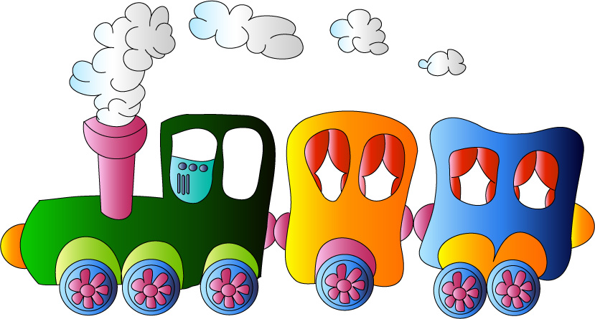

|  |  |  |  |  |  |
| --- | --- | --- | --- | --- | --- |
|  |  |  |  |  |  |

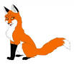

**Гра « Чарівна паличка»**

Мета. Формувати в учнів уміння розрізняти окремі звуки у слові.

Обладнання: паличка зі сріблястого або золотистого паперу (чарівна).

Хід гри:

Зла чаклунка зачарувала деякі предмети в нашому класі. Щоб їх розчарувати, потрібно правильно промовити всі звуки в назві цього предмета.

Правила гри: вчитель торкається якогось предмета в класі чарівною паличкою, а учні хором або по одному називають послідовно всі звуки в назві цього предмета.

**Гра «Відгадай за звуком».**

Мета : вчити відгадувати назви предметів за звуком .

Хід гри :

Учитель готує малюнки із зображенням різних предметів, показує дітям малюнок і запитує: «Що це?» (годинник). «Як він тікає?» (тік-так, тік-так). «Що це?» (літак). «Як він гуде» (у-у-у).

**Ігри букварного періоду**

В період навчання грамоти на уроках потрібно використовувати дидактичні ігри як один із методів подання нового матеріалу та закріплення вивченого. Доцільно підбирати ігри, спрямовані на формування в учнів буквено-звукового аналізу та синтезу звуків і складів. Такі ігри використовувати , ускладнюючи завдання з 1 по 4 класи на уроках читання і письма .

**Гра « Смачні слова**

Мета : вчити складати слова із букв, складів.

Хід гри :



До вас в гості дуже поспішав Буратіно. Він ніс смачні слова , по дорозі розсипав букви і все переплутав. Ось ці букви і склади:

Я С Б И

ЛУ РУ КО ША

Г ЛИ ВА МО

( Яблуко, слива , груша , лимон)

**Гра « Хто більше»**

Мета : Вчитися утворювати від одних слів інші слова.

Хід гри :

В гості приходить Мальвіна і приносить в корзині слова, що містять в собі інші слова . ( Соловейко – соло, коло, воло, колесо, косо).

Білосніжка, сторона, ромашка, ластівка, листоноша.



**Гра « Малюк і Велетень»**

Мета: вчити утворювати від поданих слів зменшені або збільшені назви.

Хід гри :

Вчитель називає слова, а діти утворюють :

Рука – ручка , ручище;

Нога – ніжка , ножище ;

Ніс – носик , носище ;

**Гра « Нарости звуки»**

Мета : вчити утворювати нові слова за допомогою нарощування звуків.

Хід гри :

Сон – слон ; пара – парта ;

Міст – місто – місток ;

Сила – носила – наносила;

Коса – косар – косарка ;

Коло – колос – колосок;

**Гра «Впіймай звук»**

Мета. розвивати в учнів фонематичний слух, формувати вміння розрізняти м’які та тверді приголосні звуки.

Ігровий матеріал : фішки на позначення твердих та м’яких приголосних для кожного учня.

Хід гри :

На початку слів «заховалися» неслухняні звуки. Спробуйте дізнатися, який саме звук «заховався», твердий чи м’який.

Правила гри: вчитель називає слова: лялька, листя, сонце, сто, ніс, носоріг, тінь, тин тощо, а учні визначають, який звук на початку слова, і піднімають відповідні фішки.

**Гра «Живі слова»**

Мета : Вчити учнів складати речення , визначати в них кількість слів.

Хід гри :

До дошки викликаю трьох учнів (це діти, які будуть виконувати роль слів), а іншим даю завдання скласти речення, в якому стільки слів, скільки дітей стоїть біля дошки. За малюнком діти складають речення, наприклад: «їжак несе яблуко». У викликаного учня запитуємо, в ролі якого слова він буде виступати (або діти самі собі вибирають слова із складеного речення). Класу даємо завдання поставити слова в такому порядку, щоб вийшло складене речення.

**Гра « Хто швидше збере речі»**

Мета : вчити учнів розрізняти слова із звуками [ с ] , [ ш ] .

Ігровий матеріал : картки з зображеними на них предметами.

Хід гри :

Грають дві групи учнів . На картках зображені предмети одягу та взуття. Одна група збирає картки зі словами , в яких є звук [ с ] , [ ш ] : шапка , светр , сандалі , шуба , сукня , шарф , сукня , сорочка , штани, спідниця, вушанка .

**Гра «Вгадай, що я сказав»**

Мета : показати, що слова розрізняються звуками; вправляти дітей в розрізненні схожих за звучанням слів.

Ігровий матеріал : жетони для нагородження.

Хід гри :

Вчитель тихо вимовляє слова парами, а викликана дитина повинна повторювати їх, називаючи звуки, якими слова розрізняються. Наприклад, кішка-діжка, мишка-миска, шапка-лапка тощо.

**Гра « Вередливий звук »**

Мета : вчити будувати слова за допомогою звуків.

Хід гри :

Жив собі, був собі звук у словах. Одного разу він завередував і втік. ( наприклад : звук [К] ) . Потрібно вам його впіймати і повернути на місце . ( - іт ; - аштан ; - віти ; - крокодил ) .

**Гра «**  ***«Звуки різні й однакові»*** 

Мета : визначити, які звуки в словах різні:

Хід гри :

жир - сир, жив – шив, пив – лив, коза – коса, коса – роса, роса – руса, мак – рак, білка – булка, слива – слава, рибка – рубка, ферма – форма тощо. Другий варіант гри – діти мають визначити однакові букви в словах: дим – мак, лев – ліс, луна – небо, тигр – лис, вода – вовк тощо. Цікаво й корисно дати дітям і пари слів, що не мають однакових звуків: м'яч – бик, рів – лис, дим – рак, оса – ніч, рука – сіно тощо.

**Гра : « Назви слова на даний звук»**

Мета : вміти утворювати слова з певним звуком.

Хід гри :

Іваріант: назвати якнайбільше слів, де один раз зустрічаються у слові звуки [а] та[с] ( сало, сани, коса, колеса, сумка, Сашко, масло, свічка тощо.)

ІІ варіант: назвати якнайбільше слів, де звук [и] зустрічається двічі ( лисиця, дитина, гриби, килим, синиця тощо.)

ІІІ варіант: назвати якнайбільше слів, де звук [о] зустрічається тричі ( колобок, колосок, молоток, голосок тощо).

**Гра** ***«Слова з трьох букв»***

Мета : вчити застосовувати слова з трьох букв на письмі й читанні .У цю гру бажано грати доти, доки діти не навчаться швидко й легко читати слова, які складаються з трьох букв. Щоб гра не набридала й завжди була цікавою, можна урізноманітнити їі, придумавши казку.

Хід гри :

Діти отримують слова, що складаються із трьох букв: дід, зуб, дім, сир, оса, суп, рак, мед, жук, м’яч, ніс, луг тощо. Учитель читає казку. Зупиняється якоїсь миті і запитує. Діти голосно читають пропущене слово, щоб поповнити речення. Наприклад: *Жив собі (хто?)....( дід). У нього болів(що?)....(зуб). Зайшов він(куди?).....у (дім). Хотів з'їсти (що?)....(сир). Раптом прилетіла (хто?)...(оса). Вона впала (у що?).......(суп).Тоді побачила, що там плаває (хто?)...(рак). Оса вирішила втекти. Вона побачила у чашці (що?)....(мед). Але там вже сидів(хто?).....(жук). Оса зі злості кинула в нього(що?)....(м'яч). І м'яч потрапив жукові ( у що?)......(ніс). Жук образився і полетів (на що?)....(луг). Ось і казці кінець.*  Можна придумати подібні казки зі словами , що складаються з чотирьох, п'яти букв, тощо.

**Гра**  ***«Книжковий хробачок»*** 

Мета : *сприяти* *підвищенню швидкості читання слів , в яких пропущена буква.*

*Хід гри :*

*У наших книжечках завівся хробачок. Подивіться , що ж він зробив ? Він повигризав букви у деяких словах. Давайте відновимо ці слова.*

ан-ена                                  с-рока пи-ьмо                                 п-рсик мон-та             на - род

кор-ва                                   воро-а



**Гра *«Будуємо будинок»***

*Мета* ***:*** *утворювати слова, в яких є звуки*[ р ] , [ р’ ] .

*Хід гри :*

Уявімо, що будуємо будинок. Стіни і дах є. Домальовуємо частини будинку, в яких є звуки [р], [р’] – двері, рами, труба, ручка, перила, веранда…   
Посадимо дерева і квіти у назвах яких є ці звуки. Учні називають слова і викладають з розрізної азбуки: береза, горобина, груша, ромашка, троянда, чорнобривці.



**Гра « Буква до букви в гості прийшла»**

Мета : за допомогою ігрових прийомів показати , як утворюється склад.

Ігровий матеріал : казкові букви , складові картки .

Хід гри :

Ми подорожуємо по цікавій країні Букварія . Тут живуть казкові букви. Вони часто ходять в гості одна до одної . І от коли вони стають поруч – утворюється слово.

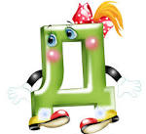

**Гра « Чарівний килимок»**

Мета : розвивати увагу учнів .

Хід гри :

|  |  |  |  |  |  |  |  |  |
| --- | --- | --- | --- | --- | --- | --- | --- | --- |
| с | л | а | п | т | а | х | и | ш |
| к | р | а | й | д | к | л | о | д |
| м | з | х | м | а | р | а | к | л |
| к | л | м | у | е | т | і | н | ь |
| т | у | л | и | с | и | ц | я | у |
| о | с | н | і | ж | о | к | а | м |
| ю | с | т | р | в | у | л | и | к |
| л | ь | г | д | н | п | а | ш | є |

* Знайти слова ( птахи , край , хмара , тінь , лисиця , сніжок , вулик )
* Знайти слово школа.

**Гра : «ЗАВДАННЯ СИНИЧКИ»**

Мета : вміння ділити слова на склади і розрізняти звуки у словах .

Ігровий матеріал : малюнок синички , ягід горобини і калини .

Хід гри :

Наша знайома Синичка надіслала вам завдання - малюнок (на малюнку зображені ягоди горобини і калини). Вона хоче переконатися, що ви вмієте ділити слова на склади і розрізняти звуки у словах.

Назвіть перший звук у назві предметів. Згадайте слова, в яких би звуки [г] і [к| стояли в середині чи кінці слова (каток, крок, зразок, понеділок, ураган, щиголь, щогла). Покажіть картками з цифрами, що вказують кількість складів у словах.

Зараз перевіримо, чи вмієте ви порівнювати. Назвіть ознаки горобини і калини. Які в них спільні ознаки, а які відмінні? (Ягоди горобини і калини схожі червоним кольором, круглою формою. Але горобина тверда, терпка, росте на дереві. Калина — м'яка, кисла, росте на кущі).

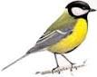

**Дидактичні ігри на уроках української мови**

Кожний урок української мови – складна, цілісна, динамічна система

змісту навчального матеріалу й організації роботи з ним, яка насамперед

спрямовується на засвоєння матеріалу, зазначеного в темі уроку. Мета

уроку збігається в цілому з метою навчального процесу в цілому. Щоб донести красу рідної мови до кожного маленького школяра , викликати бажання оволодіти нею досконало , необхідно підтримувати стійкий інтерес до вивчення граматики , мовних явищ. Зробити цей процес цікавим , захоплюючим допоможуть дидактичні ігри. Учням подобаються ті види навчальної діяльності , які дають їм матеріал для роздумів , можливість виявляти ініціативу і самостійність , потребують розумового напруження , винахідливості та творчості. Найвільніше діти себе почувають і розвиваються у грі , де найсприятливіша атмосфера для спілкування .

Дидактичні ігри на уроках української мови можна використовувати для ознайомлення дітей з новим матеріалом та для його закріплення, для повторення раніше набутих уявлень і понять, для повнішого і глибшого їх осмисленого засвоєння, формування графічних умінь та навичок, розвитку основних прийомів мислення, розширення кругозору. Систематичне використання ігор підвищує ефективність навчання . Ігри, використані на уроках української мови в органічному поєднанні, розвивають не лише мовлення. Вони добре допомагають розвитку пам'яті, уваги, кмітливості, вміння класифікувати предмети, порівнювати їх, узагальнювати, диференціювати.

**Гра « Пеньочок»**

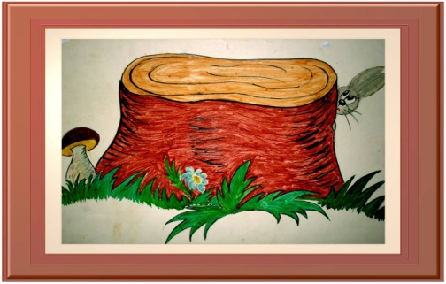

Мета : Розвивати увагу учнів, вміння пояснити свій вибір.  
Ігровий матеріал : малюнок пеньочка, картки зі словами.

Хід гри :  
 У кожному рядку слів є зайве слово – пеньочок. Перепишіть всі слова, а зайве підкресліть, щоб не перечепитись через нього і продовжити свою мандрівку далі. Поясніть, чому підкреслили саме це слово.  
Матеріал для гри:

|  |
| --- |
| *Донецьк, Дніпро, Львів, Київ, Одеса.* |
| *Дунай, Десна, Полтава, Дністер, Рось.* |
| *Пушок, Сірко, Рекс, Дружок, Чернівці.* |
| *Микола, Оксана, Леонід, Петренко, Софія.* |
| ***Гра «Зупинка « Річкова»***  *Мета : запам’ятати написання власних назв.* |

Ігровий матеріал**:** малюнок човна, текст.

Хід гри :  
  
Наш човен зупиняється на наступній зупинці. Вам потрібно виписати тільки назви річок.  
 **Матеріал для гри:**

|  |
| --- |
| *Дніпро – довга могутня річка. У Дніпро впадають такі річки: Десна, Прип’ять, Ірпінь, Тетерів, Рось, Сула, Псьол. На берегах Дніпра розташовані міста: Київ, Дніпропетровськ, Запоріжжя, Херсон, Черкаси, Кременчук, Канів.* |

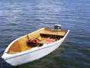

**Гра : «Засели будиночки»**

Мета : удосконалювати знання учнів про власні і загальні назви .

Ігровий матеріал **:** малюнки будиночків із підписами «Власні назви», «Загальні назви»; картки зі словами – власними і загальними іменниками.

Завдання: читаючи слово з картки, «поселити» його у відповідний будиночок, повторити правило правопису власних і загальних іменників.

Хід гри :

Викликаний учень читає слова з карток і розміщує у відповідний будиночок, коментуючи при цьому свій вибір. Гру можна повторити кілька разів, викликаючи різних учнів.

Картки:

1. *Річка, Антон, Дніпро, озеро, вулиця, Карпати.*
2. *Ворскла, море, газета, Інна, Київ, гори.*

**Гра :** *Гра* «**Дешифрувальник»**

Мета : розвивати вміння написання слів з великої літери .

Хід гри :

Розшифруй речення, запиши його. Поясни написання слів з великої літери.

Цей

край

моя

рід

до

на

Шум

щи

чу

на

вий

**(Цей чудовий край – моя рідна Шумщина)**

**Гра «Добери пару»**

Мета : вміння поєднувати слова з їх звуковим значенням .

Хід гри :

Перед вами хмаринки та крапельки зі словами та звуковими моделями. З`єднайте слово з його звуковим значенням.

* Увага! Назвіть слово, в якому кількість звуків і букв не співпадає. (хміль)
* Чому? ) (Тому що буква «ь» не позначає звука)

хор

хміль

хата

сміх

-=о===--=о= - --=о- -о-о -о-

**Гра « Яка квіточка дружить з бджілкою»**

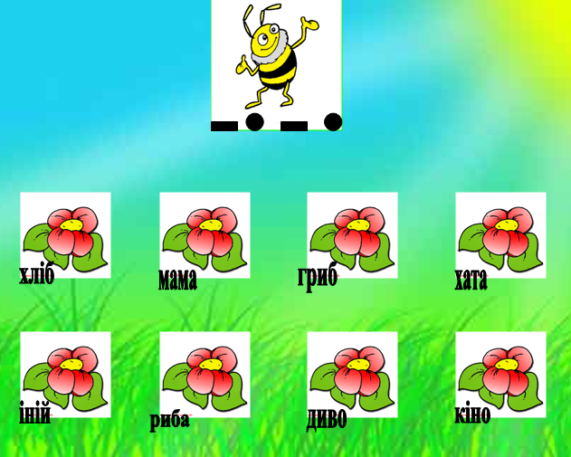

Мета гри : розвивати вміння учнів виконувати звуко – буквений аналіз слів

**Гра *«Впиши букву»***

Мета : вправляти учнів у написанні слів зі знаком м’якшення .

Хід гри :  
Вписати букви, щоб вийшли слова зі знаком м’якшення:  
- у першому рядку - назва свійської тварини, - у другому і третьому - назви диких тварин, - у четвертому – назва шкідливої комахи. (*Кінь, лань, лось, міль*).   
К... ... Ь   
Л... ... ь

Л... ... Ь   
М... ... Ь

**Гра ««Лото в парах»**

Мета. Формувати в учнів уміння виконувати звуковий аналіз слова.

Ігровий матеріал : предметні малюнки, фішки з умовним позначенням звуків для кожного учня.

Хід гри :

Зараз кожний з вас стане шифрувальником і спробує зашифрувати слова за допомогою фішок.

Правила гри: на партах дітей розміщені предметні малюнки та фішки. Один учень кладе малюнок на парту, інший називає його та викладає з фішок звукову модель. Потім учні міняються ролями. Під час гри вчитель ходить між рядами та контролює правильність виконання завдання.

**Гра «  „Спіймайте друзів віхоли”**

Мета : вчити учнів підбирати слова, близькі за значенням .

Хід гри :

Настала зима . А разом з нею прийшли морози, віхоли. Давайте послухаємо вірш і спіймаємо в ньому друзів віхоли. Хором повторіть їхні назви.

Ой на дворі метелиця, крутить, вертить хурделиця.

    І не завадило б кожуха - така буває завірюха.

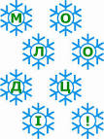

Насунули хмари звідусіль і закружляла заметіль.

Зима лютує. Хуртовина. Мороз сердитий надворі.

   І сніжна котиться лавина , нема ні зіроньки вгорі.

**Гра « За алфавітом»**

Мета : розвивати вміння користуватися алфавітом.

Ігровий матеріал : таблиця алфавіту, картки з цифрами .

Хід гри :

Учитель вивішує таблицю з алфавітом , роздає картки з цифрами. Кожна цифра відповідає порядкові , місцю букви в алфавіті : а – 1 , б – 2 , в – 3 , г – 4 , д – 5 , і т.д. Наприклад , слово абрикос цифрами пишеться : ! , 2 , 20 , 10 , 14 , 18 , 21 . Виграє той , хто першим правильно напише всі слова буквами. Учитель може допомагати , характеризуючи в загальнитх рисах зміст слова . Про слово ведмідь – дика тварина .

Слова для гри :

* 2 , 23 , 20 , 31 , 14 ( буряк );
* 3 , 6 , 5 , 16 , 11 , 5 , 32 ( ведмідь );
* 3 , 23 , 15 , 10 , 26 , 31 ( вулиця ) ;
* 5 , 10 , 3 , 1 ,17 ( диван );
* 5 , 10 , 22 , 10 , 17 , 1 ( дитина ) .

**Гра « Хто? Що?»**

Мета : розвивати вміння розрізняти слова , які відповідають на питання хто ? що ?

Ігровий матеріал : малюнки будиночків із підписами: Хто? Що?, конверт із картками слів.

Завдання: прочитати слова з карток, розмістити слова – назви істот та неістот у відповідні будиночки з питаннями.

Хід гри:

Викликаний учень отримує конверт і розподіляє слова за групами у відповідні будиночки. Гру можна повторити кілька разів, заздалегідь підготувавши завдання.

Матеріал для гри: картки.

1. *Білочка, мама, клей, зошит, вуж, чобіток, учень.*
2. *Зозуля, вікно, книга, бабуся, ведмідь, цукерка.*
3. *Жираф, пенал, вінок, огірок, джміль, ластівка*.

**Гра : « Сплетемо віночок із речень»**

Мета : формувати знання учнів про речення .

Хід гри :

Кожне нове речення починається з останнього слова попереднього речення. Наприклад : Василько приніс багато трави. Траву люблять їсти корови . Корови мають роги . Роги є і у кози . Козу пасе Івасик . Івасик приніс моркву кроликам . Кролики дуже пухнасті . Пухнасті гусенята йдуть на став .

**ГРА « Одягни корінь»**

Мета : розвивати вміння утворювати слова від кореня .

Хід гри :

     На дошці записаний корінь ВОД.

- Як можна „одягнути” даний корінь, щоб одержати споріднені слова? (Вода, водичка, водиця, водний .

**Гра "Назви промінчик"**

Мета : розвивати вміння утворювати слова з м’яким знаком .

*Хід гри :*

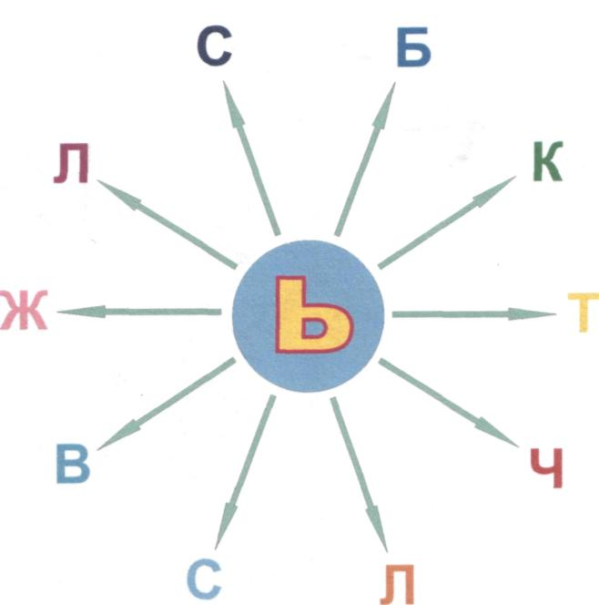

**Гра : « Сплетемо віночок із речень»**

Мета : формувати знання учнів про речення .

Хід гри :

Кожне нове речення починається з останнього слова попереднього речення. Наприклад : Василько приніс багато трави. Траву люблять їсти корови . Корови мають роги . Роги є і у кози . Козу пасе Івасик . Івасик приніс моркву кроликам . Кролики дуже пухнасті . Пухнасті гусенята йдуть на став .

**Гра « Чарівне листя»**

Мета : розвивати вміння визначати іменники в однині і множині .

Обладнання: листочки із записаними на них іменниками в однині та множині, кошики.

Завдання: вибрати листочки і іменниками у однині та множині.

Хід гри:

2 учні по команді збирають у кошики листочки: 1 учень – іменники у множині, 2 учень – в однині. Перемагає той, хто швидше виконає завдання. Гру можна повторити, використовуючи інший набір слів.

Матеріал для гри:

1. *моря, діти, куля, колосок, машини, дороги, жоржини, кораблі.*
2. *фонтан, сито, фонтан, хлопці, міста, очерет, жінка, лілії.*

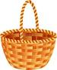

**Гра « Телефон»**



Мета : правильно повторити почуті іменники в тій чи іншій послідовності, що прочитав учитель.

Хід гри**:**

Учитель читає іменники кожного рядка, учні повторюють їх в тій же послідовності. Переможцем вважається той, хто правильно повторить іменники.

**Матеріал для гри**: картки.

*1 картка*

*Перець, помідор, огірок, капуста.*

*2 картка*

*Літак, автобус, трамвай, тролейбус.*

*3 картка*

*Яблуко, абрикос, слива, вишня.*

***Гра « Допоможи сонечку»***

*Мета : розвивати вміння називати істоти або неістоти .*

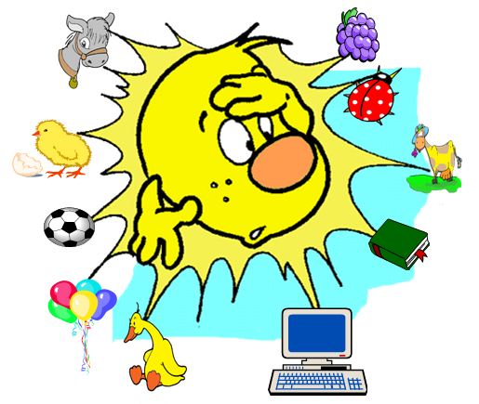

***Гра « Допоможи рибалці спіймати потрібну рибку»***

*Мета : розвивати вміння вибирати серед різних слів іменники .*

*Хід гри :*

*Допоможи дядечкові Іменнику виловити його рибку .*

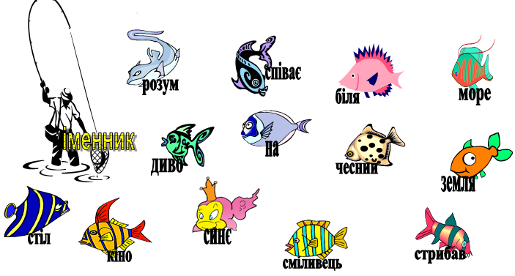

**Гра «Знайди свою пару»**

Мета : розвивати вміння утворювати синонімічні пари слів, складати з ними розповідні речення.

Хід гри:

Дівчаткам роздаються слова з лівого стовпчика, хлопчикам – з правого. Діти шукають і утворюють синонімічні пари, складають з ними речення.

**Матеріал для гри:**

Ледар завірюха

Заметіль нероба

Брама вереск

Крик ворота

**Гра « Грибочки»**

Мета : розвивати вміння визначати іменники жіночого роду .

Хід гри :

Допомогти дідусеві зібрати в кошик слова – іменники жіночого роду .

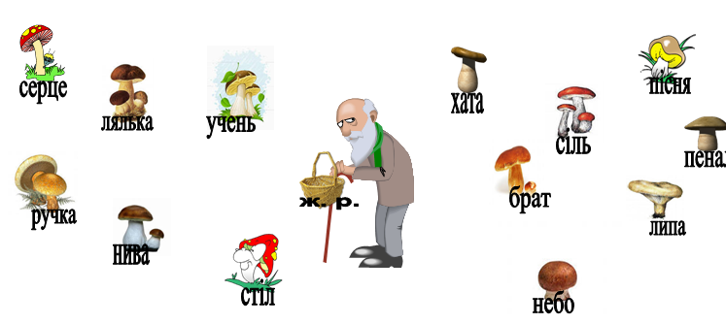

**Гра « Впізнай рід »**

Мета : вміти розрізняти іменники чоловічого , жіночого , середнього роду .

Обладнання: сигнальні картки «ч», «ж», «с».

Завдання: просигналізувати, якого роду іменник.

Хід гри:

Учні, після того, як вчитель зачитує іменник, сигналізують, якого роду цей іменник. Перемагає той, хто правильно сигналізував учителю.

Матеріал для гри: набір слів: *лосеня, Антон, мишка, стіл, кошеня, гуска, річка, село, дощ, квітка, лінія, теля, брат, книжка, лоша, телевізор, сонце.*

***Гра «Журнал обліку короля»***

*Мета : розвивати вміння визначати рід короля .*

Обладнання: «журнал обліку короля», картка, на якій записано іменники**.**

Хід гри :

*Давним-давно в одній країні жив собі король* *Іменник. Він в усьому любив порядок. Одного разу король завів собі великий* *журнал, щоб вести облік своїх підлеглих. Ось прилетів метелик. Іменник сказав: «Він мій!» Заспівав соловей: «Він мій!», прилетів горобець: «Він мій!», стрибнув коник-стрибунець: «Він мій!», йде хлопчик: «Він мій!». Коли ж король побачив дівчинку, то сказав: «Вона моя!». «Моя також земля, береза, осика, трава, білка і багато всього іншого». На все інше Іменник сказав: «Воно моє». «Моє озеро, море, курча, кошеня, вікно, білченя та інше». Все було записано в журналі у три стовпчики: «чоловічий рід - він мій», «жіночий рід – вона моя», середній рід – воно моє». Одного разу король застудився і просить вашої допомоги записати у зошит обліку решти своїх підлеглих.*

Будинок, село , кошик , курча , тітка , оселедець , мама , добро, кошеня, щастя, листя, машина



|  |  |  |
| --- | --- | --- |
| *Чол.рід* | *Жін. рід* | *Середн.*  *рід* |
|  |  |  |
|  |  |  |
|  |  |  |

***Гра « Знайди предмет на заданий склад»***

*Мета : розвивати вміння утворювати слова на задані склади .*

*Хід гри :*

*Уважно розгляньте малюнки і знайдіть слова із складами за , ро .*

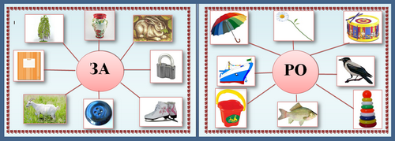

**Гра « Місто Хто ? і місто Що ?»**

Обладнання:казкові будиночки, предметні малюнки.

Мета :визначати за малюнками слова – назви предметів;

Хід гри :

*Сьогодні ми потрапимо в казкову країну, в якій тільки*  *два міста: Хто? і Що? Керує країною король Назв предметів. Назвали його так, бо дуже любить давати імена, назви, клички усім, хто проживає у цій країні. У місті Хто? живуть тварини і люди. А у місті – Що? - всі інші предмети. Усі жителі міста, зібравшись на раду, вирішили вибрати собі імена. Але на радощах забули дорогу у своє рідне місто. Допоможіть жителям потрапити у своє місто Хто? і місто Що?*

Ігрові правила:

1. Подивіться уважно на малюнки.

2. Допоможіть жителям країни потрапити у місто Хто? і Що?

3. Перемагає той, хто швидко і правильно виконає завдання.

Ігрові дії:

• Вчитель розповідає учням ігрову ситуацію і правила гри.

• Учні « заселяють» казкові будиночки предметними малюнками – іменниками.

• Перемагає той, хто допоможе безпомилково іменникам потрапити у міста Хто?

і Що? країни – назв предметів.

Результат:Правильність заселення будинків .



*Хто? Що?*

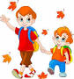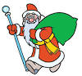

**Гра : « Диво – країна Рідної мови»**

Обладнання: зображення цариці Граматики, дерева з частинами мови, конверт

із набором слів.

Мета :розподіляє слова на групи за значенням та питаннями (за частинами мови);

Ігрові завдання( задум*): У диво-країні Рідної Мови росте дерево, що має десятьгілок. Там править цариця Граматика. Саме вона поділила всі слова на частин мови.Підійдемо до найбільшого та наймогутнішого дерева. Найбільшою гілкою на Мовному дереві є Іменник. Це він є найбільшою гілкою на дереві, бо дав назву усьому, що насоточує. На Мовному дереві росте також гілка – Прикметник та гілка-Дієслово.Граматика просить вас прикріпити слова до правильної гілки-частини мови.*

Слова – назви предметів

Слова – назви дій

Слова – назви ознак

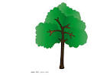

*Слова для гри : село , ходити , місто , щітка ,гарний , листя , дерево , високий ,високий , шкільний , школа .*

Ігрові правила:

1. Прочитайте слова, запропоновані Граматикою.

2. Серед частин мови виберіть слова, що називають предмети.

3. Перемагає та команда, яка найшвидше і правильно розподілить слова за

значенням.

Ігрові дії:

1.Вчитель розповідає учням ігрову ситуацію і правила гри.

2.Учні**:**

✓ Розподіляють слова за значенням.

✓ Перемагає та команда, яка найшвидше і правильно розподілить слова за

значенням.

Результат: правильність розподілу слів за значенням.

**Гра « Веселий потяг»**

Мета :Розрізняти слова, які відповідають на запитання хто? що? який? яка? яке? що роблять? що зроблять? Вправа « Веселий потяг».

ХТО ?ЩО ? ЯКИЙ? ЯКА? ЯКЕ? ЩО РОБИТЬ? ЩО РОБЛЯТЬ?

(іменники) ( прикметники) ( дієслова )

Що робить?

Який ? Яка?Яке?

Які?

Хто? Що?

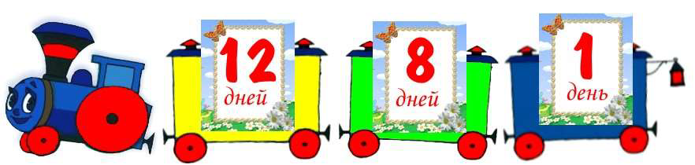

**Гра : « Пересій крізь сито»**

Обладнання: зображення Півника, сита, картка із словами – іменниками.

**Гра « Допоможи пересіяти іменники»**

Мета : ставити питання до іменників, що належать до різних родів.

Хід гри :

*Півник вирішив пересіяти через сито муку, щоб замісити тісто і спекти пиріжки. Але коли він розв’язав мішок, то побачив, що замість муки – слова – іменники! Вони розповіли, що бешкетники – мишенята їх витрясли із книжки і вкинули у мішок із мукою. Слова попросили допомоги у Півника. Голосисте Горлечко вирішив повернути іменники у книжку, пересіявши їх крізь сито за родами. Але, щоб швидше впоратись півник просить вашої допомоги .*

*Чол.рід Жін. Рід Середн. рід*



Ігрові правила:

1. Прочитайте іменники, що потрапили у мішок.

2. Поставте питання до іменників і «пересійте» їх через сито за родами.

3. Перемагає та команда, яка жодного разу не помилилася.

Ігрові дії:

1.Вчитель розповідає учням ігрову ситуацію і правила гри.

2.Учні:

Зачитують іменники, що знаходяться у мішку.

«Пересівають» їх через сито за родами.

• Вчитель визначає команду – переможця.

Результат:безпомилковість «пересіяних» іменників, що належать до різних

родів.

***Гра « Впіймай прикметник»***

*Мета : формувати вміння розрізняти прикметники серед інших слів .*

*Хід гри :*

*Серед слів потрібно визначити прикметник і оплеском його « впіймати».*

*Слова : ведмідь , зелений , велетень , синій , великий , височіти , рибалити , рибний , добрий .*

***Гра « Який ? Яка ? Яке ?»***

*Мета : вміння підбирати до кожного іменника прикметник .*

*Хід гри :*

*На дошці запис або таблиця . Завдання . Дописати до кожного іменника можливі прикметники . Діти працюють протягом певного часу ( 7 – 10 хв ), потім здають вчителю аркуші із дібраними прикметниками . За кожний правильно дібраний прикметник учню зараховується 1 очко , за помилку знімається 2 очка , знімаються також за некаліграфічне написання ( на розсуд вчителя ) .*

*Матеріал для гри*

*Колесо ( металеве , велике , чорне , важке , круглее ) ;*

*Змій ( паперовий , великий , білий , легкий , квадратний ) ;*

*Кулька ( гумова , маленька , червона , пегка , кругла) ;*

*Груша ( велика , довгаста , жовта , солодка , спіла ) .*

***Гра***  **“Заборонені прикметники”.**

Мета : розвивати увагу учнів , спостережливість .

Хід гри :

Учитель диктує речення. Речення, в яких є прикметники на означення кольору писати не можна. Виграє той, хто правильно виконає завдання. Для цієї вправи можна використовувати такі речення.

1. Ви знаєте, як тиша пестить у місячні веселі ночі? 2. Ви знаєте, як сплять старі гаї? 3. Як упав же він з коня та й як білий сніг. 4. На призьбі дід старий - як сон. 5. Мій травень золотий, зелений травню! Мій травню голосний – на всі дороги!

**Гра « Казкар – чарівник приходить на допомогу»**

Мета : вчити вставляти прикметники в речення .

Хід гри :

Вчитель: Не за горами високими, не за лісами густими, не за морями глибокими, а десь тут, недалеко, була невеличка казкова держава. Були там люди щасливі, бо вміли помічати красу земну: небо голубе, хмари біленькі, першу зелень і дощик сріблястий, - все навколо викликало у них радість, захоплення. Королева Веселка сіяла в душі людей почуття доброго і прекрасного. Одного разу трапилась біда. Злий – презлий чарівник відняв у людей радість. Він розсіяв, розвіяв усі кольори добра і радості.

Казкар-Чарівник: - Діти, я отримав від мешканців казкової держави лист-прохання. Послухайте й допоможіть їм. Введіть у текст слова –ознаки.

Не впізнати … лісу . … листочки тріпочуть на … вітрі. … листя застелило … землю. … виглядають … шапочки … грибів, пишаються … підосичника. А під берізкою сховалися … грибки на … ніжках.

**Гра « Допоможіть Незнайкові»**



Мета : розвивати вміння впізнавати назви предметів за їх ознаками .

Хід гри :

Незнайкові запропонували відгадати предмет за його ознаками . Він , як завжди , цього не знає . Давайте допоможемо йому . Я називатиму вам ознаки , а ви вгадуватимете , який це предмет .

1. Червонощоке , кругле , солодке , запашне , велике ( яблуко ).
2. Велика , туга , біла або зелена (капуста ) .
3. Червоний , зелений , довгастий , гіркий або солодкий ( перець ) .
4. Цукрові , кормові , столові , великі , круглі , червоні ( буряки ) .

**Гра « Вкажи ознаку»**

Мета : формувати вміння утворювати прикметники від словосполучень .

Хід гри :

Вчитель : я називатиму вам словосполучення , а ви утворюватимете слова , що вказують на ознаку предметів .

Стіл із дерева - черевики зі шкіри –

цвіт яблуні - стрічка з атласу-

ножиці із заліза - сорочка із полотна –

**Гра « Побудуй хатинки»**

Мета : формувати вміння добирати за запитаннями потрібне слово і «поселяти» у хатинці.

Хід гри :

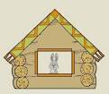

Який ? Яка ? Яке ? Які ?

біле

чуйні

теплі

тиха

кислі

прозора

добрий

запашна

молодий

червоне

тоненьке

**Гра «Кмітливчик»**

Мета : закріпити уявлення про різноманітність прикметників у мовленні , вчити вирізняти їх з мовного потоку . Розвивати увагу, уяву , пам'ять та спостережливість .

Хід гри :

Дібрати з довідки відповідні прикметники:

Буду я навчатись мови …

У трави - веснянки, у гори …

В потічка …, що постане річкою,

В пагінця …, що зросте смерічкою.

Буду я навчатись мови - блискавиці

В клекоті … … криці.

В корневищі … ниви …,

В леготі … пісні …. (А. Малишко)

Довідка: крутої, золотої, зеленого, веселого, гарячім, колискової, колоскової, кованої, пружному, шовкової.

**Гра « Назвіть слова тітоньки Ознаки»**

Мета : розвивати вміння знаходити прикметники серед інших слів .

Хід гри :

Подорожуючи по країні Мовляндії , діти потрапили в містечко Морфологічне . Там і познайомились вони з тітонькою Ознакою . Вона зразу ж попросила діток про допомогу : відібрати серед різних слів ті , що відповідають на питання який? яка? , яке?, які?



Сад , яскравий , сніжок , біжить , веселий , кінь , песик , співає , хоробрий , вітерець , щасливий , радісний , весна , ясна , розумний , червоний , соловей .

**Гра «Назвіть одним словом…»**

Мета : формувати знання про рідну українську мову .

Хід гри :

Відгадайте , про що йде мова в загадці .

Ніжна, дзвінка, гучна, давня, стара, сива, мудра, кольорова, вечорова, чарівна, стійка, невмируща, безсмертна, незламна, горда, жива, солов’їна, барвінкова, колосиста, свята, материнська, невичерпна, Шевченкова, вічна, колискова, добра, ла…, мелод… - це … (Мова).

***Гра « Доповніть речення»***

*Мета : розвивати вміння доповнювати речення дієсловами .*

*Хід гри :*

*Доповніть речення дієсловами – римами .*

*Пес Бровко пішов на став .*

*Вудкою ляща … ( впіймав ).*

*Вдома юшки він зварив ,*

*Всіх до столу … ( запросив ) .*

***Проблемна гра « Так чи ні»***

*Мета : вчити учнів стверджувати або заперечувати , доводити свою позицію .*

*Хід гри :*

*Вчитель зачитує запитання , учні вибирають правильну відповідь .*

* *Дієслово означає дію предмета .*
* *Дієслово відповідає на питання хто ? що ? .*
* *Дієслово змінюється разом з іменником , з яким зв’язане в реченні .*
* *Дієсло в реченні не є головним словом .*

***Гра « Плутанка»***

*Мета : записати правильно прислів’я , з’єднати їх рисками між собою , назвати дієслова .*

*Хід гри :*

*На дошці ( або на плакаті ) записано переплутані прислів’я . Їх потрібно правильно прочитати , а потім записати .*

*Праця годує , такий і я .*

*Здобудеш освіту - а з лісу виводить .*

*Наука у ліс не веде , треба у воду лізти .*

*Щоб рибу їсти , а лінь марнує .*

*Яка сім’я - побачити більше світу .*

***Гра « Хто більше»***

*Мета : розвивати вміння підбирати до дієслів назви предметів , пояснювати їх значення .*

*Хід гри :*

*Командна гра . Учні по черзі виходять до дошки і швиденько підбирають слова .*

*І в. ІІв.*

*плаче ( дитина) дрімає ( дідусь)*

*плаче ( хмара) дрімає ( ліс)*

*плаче (душа ) дрімає (сад)*

*плаче (вікно) дрімає ( село )*

*плаче (стріха) дрімає ( тиша)*

*Результат : виграє той , хто за певний час напише більше словосполучень .*

***Гра « Навпаки»***

*Мета : розвивати вміння підбирати до дієслів протилежні за значенням слова .*

*Хід гри :*

*Діти загадують слова – назви дій , а названий учень добирає протилежне за значенням .Клас має право « виручати» .Учитель попереджує ,щоб діти загадували такі дієслова , до яких можна дібрати протилежне за значенням .Для слабших учнів завдання записане на дошці .*

*Лягати – вставати*

*Сміятися – плакати*

*Реготати – ридати*

*Закривати – відкривати*

*Веселитися – сумувати*

**Гра “Напиши п'ять прикладів з двома дієсловами”.**

Мета : розвивати вміння учнів складати речення з дієсловами , влучно вживати дієслова в мовленні .

Хід гри :

Учитель пропонує написати п'ять прикладів в яких має бути два дієслова.

1. Краще не обіцяти, як слова не здержиш.

2. Книжка вчить як на світі жити.

3. Правда й з дна моря виринає, а неправда потопає.

4. Хто з правдою зріднився, той грому не боїться.

***Ігри на уроках літературного читання***

***Гра*  «Букви на прогулянці».**

Мета : вчити розрізняти букви .  
- Збираючись на прогулянку, букви вишикувалися парами. Розрізніть букву у кожній парі.   
МН ПК УА ШР ЛЕ ИІ ВП ШН

**ГРА «МОЗАЇКА»**

Мета : вчити учнів утворювати сло із складів .

Хід гри :

Учням роздаються картки зі складами червоного, синього, зеленого кольору. Склади перемішані. З них треба скласти слова, де перший склад червоного  кольору, другий - синього, третій - зеленого. Н - д: руч, ка; О, ля; ма, ши, на; бі, лоч, ка; пар, та; квіт, кА .

**ГРА «ДИВО - ДЕРЕВО»**

Мета : удосконалювати навички читання слів на картках і співвідносити їх з предметами .

Хід гри :

Вивішується макет ялинки, де намальовані всі згадані предмети. Вчитель називає предмет і показує  його на ялинці, а діти шукають картку  з написом цього предмета. Таких  карток у кожного учня дев'ять . Вчитель зачитує загадку .

Загадка

Що за дерево в палаці?

Дві на ньому срібні таці, ослик, поні, котик, слон, білка, бублик, телефон

А під стелею вгорі - різнобарвні ліхтарі.

Ні для кого не новинка,

Що це дерево -

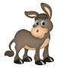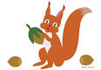

КОТИК БІЛКА ПОНІ ОСЛИК БУБЛИК

**Гра « Хто придумає кінець , той і буде молодець»**

Мета : вчити утворювати слова , в яких потрібно додати другий склад .

Хід гри :

Вчитель : Додати останній склад і утворити новее слово :

Шап…(ка) , ша…(рф) , шта…(ни) , шпа…(ківня) , шу…(ба) , ша …(рик) .

**Гра « Допоможемо Карлсонові»**

Мета : вчити складати слова із окремих букв .

Хід гри :

Карлсона викликали до дошки і запропонували з букв скласти слова . Давайте йому допоможемо .

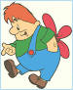

Ілакг саосн шаолк тівер дореев амам еньуч

**Гра « Допоможи Червоній шапочці»**

Мета : вчити редагувати слова в реченнях .

Хід гри :



Червона шапочка переплутала літери в деяких словах . Давайте їй допоможемо прочитати речення.

Роза пасеться на галявині .

Івась одягнув теплу лапку .

Зайчик поранив собі шапку .

З нірки виглядає сіренька мурашка .

У вікні дзижчить мишка .

**Ігри на розвиток навичок читання**

***Гра* «Незнайко»**

Один учень читає, а інший — виправляє допущені помилки.

***Гра* «Вовк і заєць»**

Один учень починає читати текст, другий — вступає після того, як перший дійде до крапки й намагається його наздогнати.

***Гра* «Ми віримо і не віримо»**

Учитель читає речення з тексту, зробивши помилку в слові. Діти знаходять це речення, говорять: «Ми віримо» або «Ми не віримо» і читають це речення.

***Гра* «Інтерв'ю»**

Тема інтерв'ю може бути різною, учні — кореспонденти і респонденти. По закінченні часу на обговорення кожна пара представляє результати роботи, обмінюються своїми ідеями та аргументами з усім класом.

***Гра* «Земля — небо»**

За командою *«Земля»* діти нахиляються до книжки і читають текст. За командою «Небо» — піднімають голівки вгору, прибираючи вказівки від тексту. Знову — «Земля» — учні очима знаходять, де вони завершили читати.

***Гра* «Буксир»**

Створюється пара з «сильнішого» учня і «слабшого». «Сильніший» учень «веде» у читанні, а «слабший» — намагається досягти темпу читання «сильнішого» учня.

***Гра* «Котик і Мишка»**

Ця гра дуже ефективна під час роботи над удосконаленням навичок швидкого читання.

Першою починає читати «Мишка». Коли вона прочитає декілька слів або 1 речення, починає читати «Котик». Він намагається наздогнати «Мишку». Гра припиняється, коли обидва учні читають одне й те ж.

**Гра «Скринька сподівань»**

Мета : розвивати вміння визначати слова за поданими малюнками .

Хід гри :

Перед вивченням нової букви запропонувати дітям відкрити скриньку, в якій лежать предмети,назви яких починаються з цієї букви. Вони мають відгадати, який звук буде вивчатися. Чи справдяться їх сподівання.

Перед опрацюванням нового твору можна у скриньку заховати слова. Запропонувати дітям їх прочитати і висловити свої думки – припущення, про що буде йти мова у цьому творі. Можна покласти предметні малюнки .

**Гра «Опорні слова»**

*Мета*: розвивати вміння запам’ятовувати в тексті деталі сюжету, відтворювати їх в усних переказах.

Хід гри :

I-варіант  
Вчитель дає ряд слів із недавно прочитаного твору.  
Наприклад: пшеничний колосок, зерно, млин, борошно, тісто, пиріжки.  
Діти мають назвати твір, про який ідеться, і переказати його з використанням опорних слів.  
II-варіант  
Діти мають прочитати твір і визначити опорні слова, за допомогою яких можна якнайповніше відтворити заданий уривок твору.  
*Наприклад*: після читання казки «Вовк війтом» учні виписують ряд слів – осел, вовк,війт,люди,хлоп.  
Виграє той, за чиїми словами легко відтворити казку.

**Гра «Намалюємо мультфільм»**

*Мета*: вчити визначити головні події, які вплітаються в основний зміст твору, розрізняти головне та другорядне, розвивати вміння аналізувати й синтезувати.

Хід гри:

Діти діляться на групи, отримують завдання на картках, виконують його, обмінюються думками .

*Завдання*:  
- Які малюнки можна намалювати до казки «Колобок», щоб діти, які її не читали,

зрозуміли зміст.

- Виберіть серед поданих ілюстрацій найменшу кількість, за якими можна відтворити зміст .

- Виберіть із твору або придумайте підписи до ілюстрацій.  
У результаті виконання завдання має вийти мультфільм.

Гра « **З циферблатом я дружу – зразу відповідь скажу»**

*Мета*: вчити дітей орієнтуватися в сюжеті, дати знання про жанрові особливості казки.

Хід гри :  
 Учасники гри мають моделі циферблатів із годинниковою стрілкою.  
Вчитель ставить дітям запитання за змістом прочитаних творів. Відповіддю має стати цифра: учні наводять стрілку циферблата на відповідне число.  
Наприклад (казка «Котигорошко»):  
- Скільки було синів у батька Котигорошка? (6)  
- Скільки діб летіла перша булава? (12 діб)  
- Яка булава підійшла хлопцю? (2)   
- Яким ударом Котигорошко вбив Змія? (3)  
- Скільки друзів було в Котигорошка? (3)



**Гра « Знайди мені пару»**

*Мета*: вчити дітей визначати основну сюжетну лінію, порівнювати сюжети різних творів.

Хід гри :  
I варіант  
Учитель пропонує учням пригадати твори з подібними сюжетами.  
II варіант  
До названого твору дібрати твори з подібними сюжетами.  
III варіант  
Вибрати із групи творів лише ті, які мають подібний сюжет.  
*Наприклад:* виберіть серед названих твори з подібними сюжетами: «Рукавичка», «Найдорожчий плід», «Зайчикова хатка», «Залізний вовк», «Летючий корабель».  
Завдання після гри:  
- Чи подібні сюжети цих казок?  
- Що є спільного в усіх казках?  
- Чим відрізняються саме ці казки?

**Гра «“Хто швидше розплутає порівняння ?»**

Мета : розвивати вміння використовувати порівняння .

Хід гри :

Учитель роздає учням картки із переплутаним порівнянням . Діти повинні їх «розплутати» .

Дужий, як заєць. Кучерявий, як слон. Вірний, як лис. Боязкий як вовк. Голодний, як ведмідь. Колючий, як віл. Хитрий, як баран. Здоровий, як миша. Неповороткий, як пес. Впертий, як їжак. Маленький, як осел.

**Гра «Рiчечка»**

Мета : вчити учнів працювати з текстом .

Хід гри :

Учнi класу подiляються на два варiати. Перший варiант готує запитання до тексту. А учнi, що належать до другого варiанта, вiдповiдають, пересiдаючи з парти на парту. Гра триває доти, поки всi дiти сядуть на свої мiсця .

**Гра « «Чарівні слова».**

Мета : розвивати навички читання .

Хід гри :

Діти читають «чарівні слова» і до кожної групи підбирають загальну назву.

*СТРАУССОКІЛЛЕЛЕКААЛЬБАТРОССНІГУР. (Птахи)*

*ДУББАОБАББЕРЕЗААКАЦІЯЯЛИНА. (Дерева)*

*ОСЕЛВОВККІТТИГРРИСЬ. (Тварини)*

**Гра «Вірю – не вірю»**

Мета : розвивати увагу учнів , спостережливість .

Хід гри :

Ведучий ставить учням запитання: «Чи вірите ви що…». Якщо вони вірять, піднімають руку догори, якщо ні – не роблять ніяких рухів

**Запитання:**

* Кулька, яку ніс на день народження П’ятачок, була синьою? (Ні, зеленою)
* Дівчинку з голубим волоссям звали Білосніжкою? (Ні, Мальвіною)
* Гулівер був великого зросту? (Ні, середнього)
* Один з казкових героїв мав ім’я, яке є назвою сучасного прального порошку? . (Так, це русалонька Аріель).
* Котигорошко пішов на Змія –Горинича з гранатою? (Ні, з булавою)
* Ганс Крістіан Андерсен написав казку «Дівчина із запальничкою»? . (Ні, «Дівчина із сірниками)
* Один із шести гномів називався Казкарчик? (Ні, Мудрунчик, Чхунчик, Веселунчик, Задумчик, Буркунчик, Дрімунчик, Стидунчик).

***Гра “Логічний ланцюжок”***

*Мета : розвивати увагу , логіку .*

*Хід гри :*

*- “Логічний ланцюжок” – гра дуже цікава. Грають в неї по два учні. Ми будемо грати партами. Сусід зліва називає одне слово, а сусід справа друге слово, що пов’язане із першим. Слова мають бути із казок!*

*- Наприклад. (Баба Яга – мітла, Лисичка – півник, Попелюшка – черевичок, Ріпка – Мишка)*

*- Зрозуміли? Тож почнемо.*

***Гра «* Судді та адвокати»**

Мета : вчити висловлювати своє ставлення до вивченого твору .

Хід гри :

Ви - «судді», маєте звинуватити героя твору, знайти його негативні риси.

(Ледаченький, обманює, мало знань про природу)

Ви- «адвокати», маєте виправдати, знайти позитивне у вчинках. (Ніс пляшку з

водою,згодився нести пальто, уважний, бо побачив пташку , спостережливий .

( Можна використати на прикладі будь – якого твору) .

**Ігри , пов ’язані з вивченням казки на уроці.**

Казка – найпопулярніший вид усної творчості серед дітей. З нею пов’язане життя кожного із нас. Ми захоплюємося мужністю, умілістю її героїв, сумуємо і хвилюємося разом з ними. Вона захоплює й полонить серця не лише дітей, а й дорослих.  Дитину так захоплюють казкові події, що він хоче пережити свої внутрішні стани, викликані казкою, ще і ще раз. Спостережливі дорослі помічають, що під час читання казок у дитини блищать очі, темп дихання стає швидшим, щічки рожевіють. Певні казкові події є для дитини значимими й захоплюючими. Слухаючи казку, малюк на підсвідомому рівні переймає стилі людських стосунків і моделі поведінки .

Діти - консерватори в відношенні казок, їм хочеться, щоб все повторювалося багато разів. Але настає момент, коли казки починають набридати, як стара іграшка, тоді казку можна перетворити як би в пародію - з'являється інший кут зору, на казку можна подивитися іншими очима, тобто побачити те, чого немає в реальному казці. З казкою працюйте на рівні підсистеми, послідовно і змінюючи один із подсистемном елементів.

Цікавий прийом моделювання казкових сюжетів пропонує відомий італійський казкар Джанні Родарі. Найпростіший прийом – перекручування казки. Розповідач навмисне допускає помилку, а дитина його виправляє. Даний прийом доцільно використовувати тоді, коли казка дітям знайома.

Тому існують ігри , пов’язані з цією методикою .

**Гра « Перебріхування казки»**

**Мета :** гра заключається в перебріхуванні казки або в вивертанні «навиворіт» казкової теми.

**Хід гри :**

Згадайте з дітьми добре знайому казку і запропонуйте поміняти характер у її героїв - позитивний характер на негативний і навпаки. Запропонуйте подумати і розповісти, як змінюються герої, їх характер, вчинки, яким стане сюжет казки. Пропозиція про зміну характеру може бути різним:   
1. Зла чарівниця зачаклувала героїв ...   
2. В серці доброго героя потрапив шматочок льоду, а злому стало його шкода і він подобрішав ...   
3. Здійснив негативний герой один-єдиний добрий вчинок, і йому це так сподобалося,що став ...   
4. Герой проковтнули чарівну таблетку, випив чарівну краплину, з'їв чарівну цукерку, сказав одного разу погане слово і ...

«Жила-була дівчинка, звали її Жовта Шапочка ...» Діти: «Не Жовта, а Червона!»   
Дорослий: «Ах, так, Червона! Покликав її тато і сказав ... »Діти:« Та ні ж, не тато, Дорослий: «Правильно. Покликала її мама і каже: «Біжи , моя дитино, до тітки ...» І так далі.

*1 й варіант.* Після того як діти вас виправили, продовжуйте розповідати небагато тексту реальної казки, а потім знову її міняйте, але лінію справжньої казки ведіть до кінця.

*2 й варіант.* Змінюючи казку на самому початку, ведіть її за дітьми, абсолютно змінюючи сюжет цієї казки, включаючи в дію нові персонажі.

***Гра «Казка навиворіт»***

Оригінальним прийомом є пропозиція дитини розповісти казку «навиворіт», тобто «вивернути» її так, щоб добрий герой став злим, а злий добрим; працьовитий – ледачим а ледачий – працьовитим. У такій казці Білосніжка може зустріти не сім гномів, а сім велетнів, не лисичка з’їла колобка а колобок лисичку

- Уявіть, що косар був ледачим, а вовк працьовитим. Яка може вийти казочка?

*Зразок дитячого твору*

Вийшов з лісу втомлений від полювання вовк. Бачить - у лузі косар під кущем лежить. Підійшов вовк до нього, питає:

* Чому це ти, косарю, лежиш, не працюєш?

А косар відповідає:

* Ця робота дуже вже марудна й тяжка. Краще я піду до лісу і буду полювати, як ти, вовче.

І пішов. А вовкові шкода стало, що врожай пропаде. Покликав він на допомогу коня, який на вигоні пасся. Разом вони землю зорали, заборонували, жито посіяли. Холодну зиму перезимували. Весною і влітку за ланом доглядали. Нарешті хліб зібрали. Везуть зерно на млин. Бачать – назустріч їм йде косар – змарнілий, виснажений. Питають вони косаря:

* Ну що, косарю, знайшов ти «легкого хліба»?
* Не знайшов я його, зрозумів, що лежачого хліба ніде нема.

**Гра «Салат казок»**

Суть цього прийому полягає в тому, що події з різних казок переплітаються й розгалужуються за новим сюжетом. Наприклад: *Івасик****-****Телесик з’явився в будиночку Білосніжки і став її вихованцем. Тут з ним трапляються дивовижні пригоди...* Це надасть старій казці новизни й принесе задоволення дитині від фантазування засобами слова. Змішуючи події казок, їх персонажів, створюємо нові казки.

Йшла Дюймовочка по лісі і знайшла колосок. А назустріч їй Буратіно…

Дід уважно придивився до Лисички, адже добре знав, яка вона хитрунка. Помітив старий, що Лисиця не мертва. Схопив він її і каже :

* Посаджу тебе на ланцюг, будеш мені двір стерегти, бо набридли всім твої хитрощі.

А Лисичка стала проситися:

* Відпусти мене, діду. Прикинулася я мертвою, бо дуже хотілося рибкою з твого возу поласувати. Пригости мене. А я за це всім лисицям з лісу не дозволю твоєї худоби красти.

На тому і зійшлися. Дід частенько частував руденьку, а та не шкодила у його господарстві та й іншим не давала .

**Використання дидактичних ігор на уроках математики**

Збільшення розумового навантаження на уроках математики заставило задуматися на тим, як підтримати в учнів цікавість до матеріалу, що вивчається, та активність протягом всього уроку. Поява інтересу до математики в учнів залежить від методики викладання і від того, наскільки вдало буде поставлена навчальна робота. Потрібно домагатися, щоб на уроках кожен учень працював активно та із задоволенням, і використовувати для цього різні способи для розвитку пізнавальної допитливості.

Ефективними засобами пробудження живого інтересу до вивчення предмета математики в початкових класах поряд з іншими методами є дидактичні ігри. Гра переключає довільну увагу дітей на навчальний процес, на розв’язання навчального завдання. Вона спонукає учнів до виконання більшої кількості різних завдань, сприяє більш свідомому, ґрунтовному засвоєнню знань, умінь і навичок. Застосування ігор на уроці математики допомагає вчителю урізноманітнити роботу учнів, зняти напруження від звичайної навчальної діяльності, переключити увагу школярів.

**Гра «Скільки?»**

Мета: уточнити знання і уміння учнів називати числа від 1 до 10, лічити предмети. (пропоную учням дидактичну гру під час роботи з лічильним матеріалом.)

Матеріали гри*:* картки з цифрами, картки із зображенням різної кількості предметів, іграшки, набірне полотно.

Хід гри:

Вчитель виставляє на набірному полотні картки із зображенням, наприклад, зірочок і, показуючи кожну з них указкою, пропонує лічити хором. Потім указкою показує зірочки, починаючи з останньої, а учні хором лічать від останньої до першої. Звертає увагу дітей на те, що в обох випадках дістали одне й те саме число. Далі, виймаючи картки із зірочками по одній ( навмисно не по порядку), пропонує дітям знову лічити хором.

**Гра «Покажи «стільки ж», «більше», «менше»».**

Матеріали гри*:* у вчителя і учнів набір карток з числами і різні предмети.

Мета: з’ясування відношень: «більше», «менше», «стільки ж».

Хід гри :

Варіант1*.* Учитель показує учням карточку з числом 3 і каже: «Більше», учні показують 4, 5 і більше предметів, або карточку із зображенням більш як 3 предметів. Коли вчитель говорить: «Стільки ж» і показує картку з числом 5, усі діти піднімають у руці 5 предметів, коли вчитель показує число 5 і каже: «Менше», учні показують 2 – 3 предмети і т.д.

Варіант 2.Учитель показує картку з числом і говорить: «Більше», «Менше», «Стільки ж», а учні піднімають картки з більшим, меншим і таким самим числом.

**Гра «Більше, менше, порівну».**

Матеріал гри:у кожного учня на парті набір знаків більше, менше, рівно, дрібні предмети, іграшки, картки із зображенням різних речей, трикутники, кружечки.

**Хід гри :**

Вивішується таблиця або відкривається дошка із заздалегідь підготовленими записами цифр. Учням кожного варіанта треба на своїй парті розкласти предмети так, як показано в записах, і поставити потрібні знаки. Перевірити правильність виконаних дій можна запропонувати сусідам по парті, або це робить учитель, швидко пройшовши між партами.

**Гра «Знайди своє місце»**

Мета: розвиток уваги, кмітливості; закріплення знань нумерації чисел, «сусідів числа».

Обладнання: картки з числами, хустки для зав’язування очей.

Правила: в грі приймають участь команди по 10 учнів, кожен учень отримує нумераційну картку. Ведучий виконує завдання, інші виконують його вказівки. Підказки забороняються!

Хід гри:

Вчитель зав’язує очі одному з гравців, обертає його, промовляючи:

Крутись, вертись –

На своєму місці з’явись.

В цей час гравці міняються місцями. Ведучий повинен швидко поставити дітей по порядку номерів та знайти своє місце в ряду .

**Гра « Математичний струмок»**

Мета : удосконалювати знання учнів про склад числа .

Хід гри :

Двоє учнів беруться за руки, утворюючи ворота, і тримають цифрову картку, наприклад, 8. Решта дітей ( їх теж вісім ) розходяться по класу. Потім кожний повинен знайти свою пару 7–1, 6–2, 5–3, 4–4. Вчитель подає сигнал: «Струмок до воріт!», – і діти парами проходять через ворота. «Ворота» пропускають тільки ті пари, котрі правильно склали задане число із двох менших, тобто склад числа.

**Гра «Доповни до 7»**

Мета: розвиток уваги; закріплення знань складу числа.

Обладнання: сигнальні картки.

Хід гри :

Вчитель називає числа 2, 4, 1, 5, 3, 6 . Діти повинні за допомогою сигнальних карток доповнити назване число до 7. За допомогою гри можна повторити склад будь якого числа.

**Гра « Допоможіть звірятам зайняти свою хатку»**

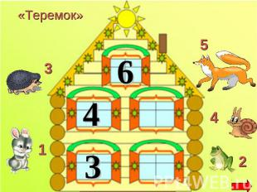

**Гра « Посадіть звіряток у потрібний вагон»**

Шумськ - Тернопіль

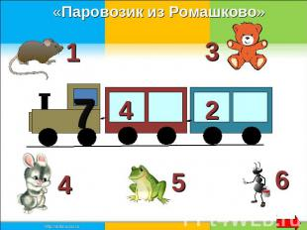

***Гра « Йдемо в ліс по гриби»***

*Мета : Узагальнити і систематизувати знання учнів з письмової нумерації чисел в межах 10.*

*Обладнання : набір цифр для кожного учня, «кошики», набірне полотно та 10 зображень грибів.*

*Ігрова дія: учні «збирають» у кошики гриби.*

*Хід гри :*

*На набірному полотні вчитель виставляє гриби , учні рахують їх кількість та кладуть у кошик картку із відповідним числом , потім учитель виставляє наступну кількість грибів . Для підбиття підсумків учитель записує на дошці всі числа , які повинні бути в кошиках учнів , а вони перевіряють . Перемагає той , хто правильно поклав усі цифри .*

***Гра « Допоможи зайченятам потрапити на свій пеньок»***

*Мета : формувати обчислювальні навики .*

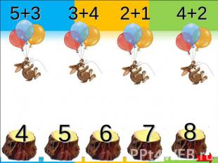

***Гра « Футболіст»***

*Мета : розвивати обчислювальні навики .*

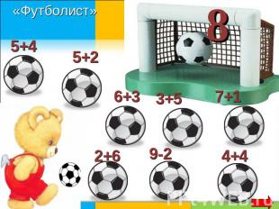

**Гра « Жабка – мандрівниця»**

Мета : формувати вміння правильно розміщувати числа числового ряду в межах 20 .

Обладнання : зображення жабки та будинка , прикріплені до дошки з різних боків , числа від 11 до 20 , записані між ними .

Хід гри :

Допоможіть жабці дострибати до свого будиночка .

Правила гри : учні у зошитах записують числа від 11до 20 у правильному порядку . Потім один учень виходить до дошки і проводить жабку до її «будинку» . Усі інші перевіряють правильність виконання завдання .

**11 12 13 14 15 16 17 18 19 20**

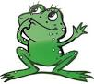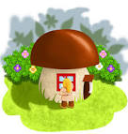

**Гра « Рибалки»**

Мета : формувати навички обчислень у межах 100 .

Хід гри :

На дошці картки – «відерця» з відповідями до прикладів . Викликані учні шукають і обчислюють приклад із вказаною відповіддю та відправляють у « відерце» . Виграє той учень , який швидко та без помилок розв’яже свої приклади і складе всі картки - « рибки» у «відерце» .

17

24



12 + 13

10 + 7

4 + 20

25 - 1

***Гра « Хмаринки»***

*Мета : формувати вміння розрізняти терміни «сума» і «різниця» .*

*Хід гри :*

*На дошці зображено малюнки хмари і краплинок . Учні з краплинок складають приклади , які « вимагають» хмаринки .*



різниця

Сума



80

90

4

20

3



**Гра « Визнач курс руху літака»**

Мета : закріплення прийомів додавання одноцифрових чисел з переходом через десяток .

Ігровий матеріал : малюнки літаків .

Хід гри :

Вчитель викликає до дошки трьох учнів ( пілотів) із кожного ряду команди . Вони ведуть свої літаки по вказаному курсу , зашифрованому прикладами , до яких додаються 3 відповіді : 1 – правильна , 2 – неправильні . Пілоти повинні визначити маршрут : показати стрілкою правильний шлях , розв’язуючи приклади знизу вверх .

|  |  |  |  |  |
| --- | --- | --- | --- | --- |
| 7 15 13 |  | 14 12 13 |  | 10 11 12 |
| 9+4 |  | 8+4 |  | 7+4 |
| 12 15 1 |  | 14 15 13 |  | 16 14 15 |
| 8+7 |  | 7+7 |  | 9+7 |
| 15 14 17 |  | 14 13 18 |  | 13 11 12 |
| 9+6 |  | 7+6 |  | 6+6 |
| 20 18 14 |  | 17 19 14 |  | 14 13 15 |
| 8+6 |  | 9+5 |  | 8+5 |



Кожна команда допомагає своєму командиру правильно вибрати шлях руху літака

**Гра «Шифрувальники»**

Мета: розвиток уваги, логічного мислення, обчислювальних навичок.

Обладнання: таблиця – завдання.

Хід гри :

Учень, який знає правильну відповідь виходить до дошки, записує розшифровану букву і отримує 1 бал. В кінці гри діти читають розшифрований вислів і визначають переможців.

12 – 6 5 + 7 13 – 8 9 + 9 14 – 8 8 + 4 11- 6 14 - 7 9 + 7 6+6 5 + 9 9 + 3

8 + 7 13 - 6 8 + 6 11 - 7 18 + 2 17 - 5 8 + 9 8 + 8

А – 12; Т – 5; Е – 18; М – 6; Ц -14; К – 16; Я – 4; Р – 15; И – 7; Н – 20; У – 17.

Математика – цариця наук.

**Гра «Виправ помилку»**

Мета: розвивати обчислювальні навички, закріпити знання таблиць на додавання, віднімання, множення чи ділення.

Правила: учні кожного ряду виходять до дошки і виправляють помилки в обчисленнях. Перемагають діти того ряду, де будуть швидше виправлені всі помилки.

Хід гри :

На дошці записано 3 стовпчики прикладів:

72 – 6 ∙ 4 = 52 4 ∙ 5 + 32 = 53 81 – 6 ∙ 7 = 71

21 + (63 – 40) =45 (16 – 8) ∙ 5 = 45 (46 – 22) : 4 = 4

Гра « Допоможи звірятам»

Мета : формувати обчислювальні навики .

52

40

46

70

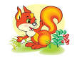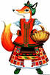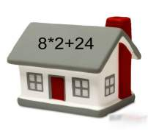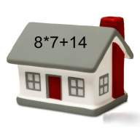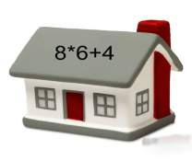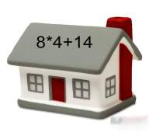

**Гра « Придбай квиточок»**

Мета : розрізняти математичні терміни « сума» , « різниця» , « добуток» , «частка»

Хід гри :

Поїдемо ми з вами потягом. Хочете сісти у вагончики? Для цього потрібні квиточки, а отримаєте ви їх, коли виконаєте завдання.

Сума Різниця Добуток Частка

+

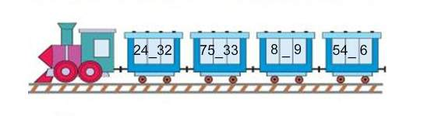

–

*

:

- Молодці! Ось ваші квиточки. Можемо рушати.

**Гра « Математичний календарик»**

Мета : формувати вміння виконувати письмове ділення двоцифрових чисел»

Хід гри :

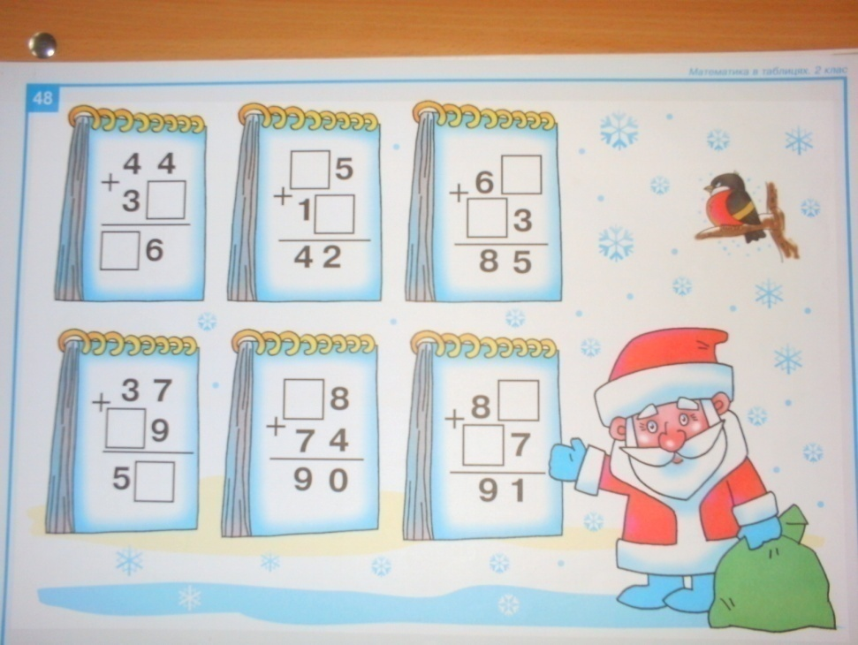

* Скоро – Новий рік. І кожен із вас уже придбав собі календарик. А ось у Діда Мороза по календариках стара віхола погуляла і цифри позамітала. Допоможемо йому відновити їх?

**Гра "Хто швидше порахує до 25"**

На дошці дві однакові таблиці з числами від 1 до 25. хто з учнів першим закінчить рахунок, той переміг.

**Гра "Не зіб'юсь".**

Капітани по черзі роблять по 10 кроків і на кожному кроці називають:

приклади на додавання; приклади на віднімання.

**Гра « Перевези багаж»**

Мета : формувати вміння обчислювати вирази з круглими числами .

Хід гри :

Слону потрібно перевезти багаж , маса якого не перевищує 60 кілограмів , тому що більше він підняти не може . Як це йому зробити ?

*ВАРІАНТ 1*

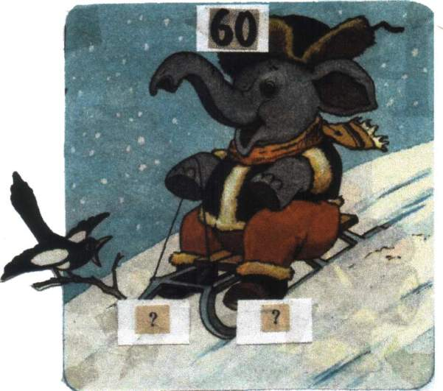

*10+50*

*20+40*

*30+30*

*40+20*

*50+10*

*60+0*

*ВАРІАНТ 2*

*?+20=60*

*40+?=60*

*60-? =20*

*?-40 =20*

**Гра «Закинь м'яч»**

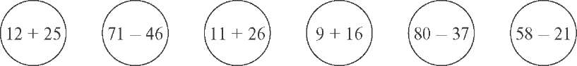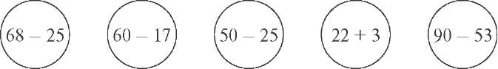

На сітках — відповідь прикладу, на м'ячах — приклади. Потрібно поєднати стрілкою приклад і відповідь.

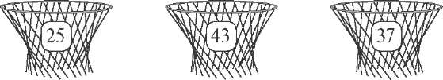

**Гра «Знайди для рибки акваріум»**

Мета : формування обчислювальних навичок .

Хід гри :

1. Золота рибка – 1
2. Риба-телескоп – 72
3. Вуалехвіст – 29
4. Риба-комета – 86
5. Хаплохилус лінеатус - 24

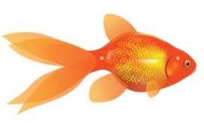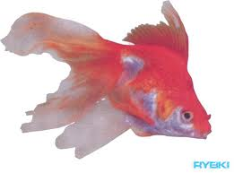

1 29 24

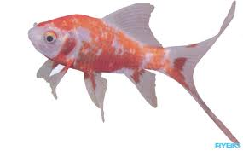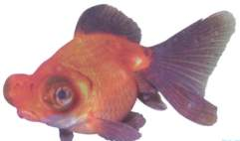

**72 86**



|  |  |  |  |
| --- | --- | --- | --- |
| 43 – 4 = | 47 + 6 = | 62 – 5 = | 26 + 5 = |
| 51 – 9 = | 32 – 5 = | 45 – 7 = | 76 + 9 = |
| 71 – 8 = | 82 – 6 = | 22 – 4 = | 48 + 8 = |
| 22 – 5 = | 38 + 7 = | 87 + 7 = | 91 – 3 = |
| 77 + 9 = | 69 + 3 = | 32 – 8 = | 38 – 9 = |

Розв’язавши вирази і виділивши відповідь у завданні , учень відповідно « саджає» рибку в акваріум , називає її і розповідає все , що він знає про неї .

**Гра «Збери врожай»**

Мета : перевірити знання таблички множення числа 7 .

Хід гри :

Допоможіть їжачкові зібрати гриби. Беріть тільки ті гриби, на яких відповідь до прикладів є в таблиці множення числа 7.

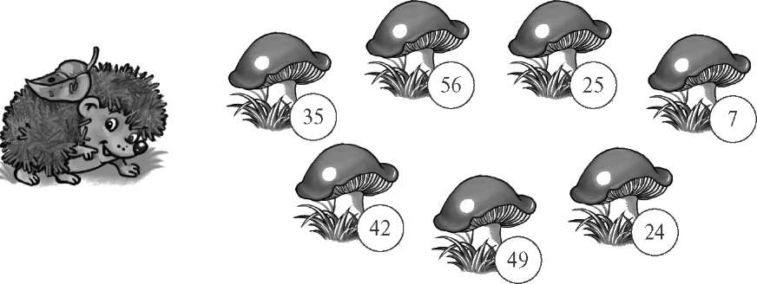

**Гра-змагання «Найкращі лучники»**

Мета : розвиток навичок розв’язування виразів на множення і ділення .

Хід гри :

На дошці 3 таблиці з прикладами (за кількістю рядів у класі). Це картка- мішень. Учні з кожного ряду по одному виходять до таблиці і стрілкою влучають у ціль (поєднують приклад з відповіддю). Виграє та команда, яка без помилок влучить у всі цілі.

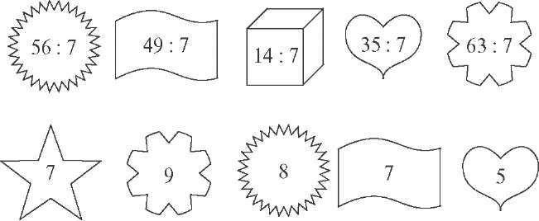

Приклад карток-мішеней

7 • 8 - 30 42 - 21 : 3 (92 - 36) : 7 12 • 4 + 8 • 4 100 - 9 • 9 52 + 6 • 8 32 : 8 :1 15 : 3 • 6 - 10 (72 - 12) : 10 (4 • 8 - 20) : 6

48 8 4 80 20 35 6 2 26 19

**Гра « На пасіці»**

Мета : формувати вміння учнів розв’язувати вирази на вивчені дії .

Хід гри :

Бджоли збирають пилок з квітів на різних полях , але повертаються обов’язково у свій вулик . Якщо правильно виконати обчислення , то дізнаєтесь , скільки вуликів на пасіці .

5 + 9 : 3+ 9 : 7 + 8

:

6 * 4 + 6



:

6 + 9 : 7 + 16 : 6 + 15

**ГРА «ПО ЗАМЕТАХ»**

Мета : формувати навички розв’язування виразів на різні математичні дії .

Хід гри :

Із білого паперу виготовляємо невеликі картки, з одного боку яких

записуємо приклади табличних дій.

Картки розкладаємо на підлозі білим вверх. Кожна картка — це замет.

Виходить двоє учнів. Вони по черзі піднімають картки, роблять крок

вперед (крокують по заметах) і називають відповіді. Клас слідкує за

відповідями цих двох учнів. Той, хто назвав відповідь неправильно,

провалюється в замет. Учень, який провалився, назначає собі заміну з дітей, які сидять за партами.

Примітка: можна грати, поділивши клас на дві команди.

При підведенні підсумків враховується швидкість виконання завдань і

кількість помилок.

**Гра «ЗВАРИМО БОРЩИК»**

Мета : розв’язування виразів на різні математичні дії .

Хід гри :

На дошці виставлена картинка із зображенням каструлі. Поряд на набірному

полотні виставлені зображення овочів: морква, буряк, цибуля, картопля,

капуста, помідо¬ри.

Ведучий. Зараз ми дізнаємося, чи вміють учні нашого класу варити борщ.

На кожному овочі написаний приклад. Треба розмістити відповіді до прикладів у порядку зростання, завдяки цьому ми знатимемо, в якому порядку кидати овочі в борщ.

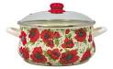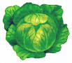

123 + 100 523 – 500 478 – 78 192 + 8

600 – 300 560 + 40 985 -900 467 + 33

**Гра з «Арифметики Л. П. Магніцького»**

Мета : розвивати логічне мислення .

Хід гри :

Занумеруємо дні тижня так: неділя-перший день, понеділок – другий і т.д. задумайте будь-який день тижня, помножте його номер на 2, додайте до добутку 5, помножте суму на 5, допишіть до знайденого числа справа нуль і назвіть результат. Ведучий від названого результату віднімає 250. Ця різниця завжди виражає круглі сотні. Цифра сотень дає номер задуманого дня. Коли гру проводять на уроці, кожен учень задумує день тижня і виконує всі пропоновані вчителем обчислення, потім учні по черзі називають результати. а вчитель відгадує задумані дні. Після цього діти повинні пояснити «секрет» фокуса.

***Гра «Дільники»***

*Мета : вчити застосовувати вивчений матеріал з таблиці ділення .*

*Хід гри*

Клас поділяється на три групи: «дільники» 2, 3 і 5. Учитель називає яке-небудь число і пропонує підняти руки учням тієї групи «дільників», на які ділиться не тільки на один з дільників 2, 3 і 5, а й на два з них чи на всі одночасно 30, 16, 25 105, 310 і т.д.

**Гра «Добери множник»**

Мета : формувати вміння виконувати дії з двоцифровими числами : знаходити невідомі множники .

*М а т е р і а л и  г р и:* набір різних цифр (в учнів), набір карток з одно- і двоцифровими числами.

Хід гри :

Учитель в одній руці піднімає картку з одноцифровим числом, наприклад 6, у другій руці – картку з двоцифровим числом, наприклад 48. Учні піднімають картку з таким числом, яке в добутку з числом 6 дорівнює 48. Отже, піднята карта з числом 8 правильна.

В ігровій ситуації змагаються учні по рядах парт. В якому ряді більше правильних карток, з того ряду обирається ведучий, який виконує функції вчителя.

Антонюк Л.Я. вчитель початкових класів,

спеціаліст вищої категорії, старший вчитель

**Використання гри на уроках природознавства**

Дидактичні ігри екологічного змісту дають найкращі результати при їх застосуванні безпосередньо у природному довкіллі для учнів 1-4 класів, що сприяє становленню екологічного світогляду молодшого школяра, формування екологічної культури підростаючого покоління, адже можна всього торкнутися, багато чого побачити й почути, а дещо навіть і скуштувати. Вони є не лише дієвим засобом формування екологічних знань, умінь та навичок молодших школярів, а й знаряддям вироблення правил поводження в довкіллі, що й повинно

стати одним з головних важелів у забезпеченні екологічної освіти молодших школярів.

**Гра "Впізнай мене”.**

Мета : розвивати увагу , спостережливість .

Хід гри :

Перший гравець розповідає про якусь тварину, але не називає її. Інші гравці відгадують, яку тварину мав на увазі перший гравець. Наприклад: "Вона маленька, сіренька, а хвостик — як шило ”.

**Гра "Я дерево".**

Мета : розвивати уяву , спостережливість .

Хід гри :

Гравець розповідає про листочки, плоди‚ кору‚ квіт свого дерева. Інші гравці впізнають, що це за дерево.

**Гра "Дерева і кущі”.**

Мета : розвивати і удосконалювати знання учнів з теми « Рослини»

Хід гри :

Перед початком гри діти згадують, як відрізнити кущ від дерева. Повідомляються умови гри: коли називається дерево‚ руки потрібно піднімати вгору‚ коли кущ — опускати вниз. Ведучий може назвати дерево‚ а руки опустити, або назвати кущ - підняти руки. Учнів‚ що помилились, виводять з гри.

**Гра : «Жива й нежива природа»**

Мета : закріплювати знання учнів про живу і неживу природу .

Хід гри :

Ви вже знаєте‚ що вся природа поділяється на живу і неживу. Пограємо в гру. Я називатиму предмети природи, а ви відповідайте сигнальними картками: ”Ж” чи ”Н”.

Приклад: Джміль‚ земля‚ місяць‚ метелик, горобець, глина‚ кролик‚ пісок‚ лелека‚ цибуля...

**Гра « Три однакових листка»**

Мета : розвивати знання учнів з теми «Рослини»

Хід гри :

Гру проводять восени під час екскурсії. Для гри необхідні натуральні об'єкти чи предметні малюнки.

Учитель демонструє дітям листочок дерева, куща. Дітям слід знайти по три подібних листочки. Перемагає той, хто виконає завдання першим.

Збираємо букет **.**Для гри необхідно кілька великих ма люнків, на кожному по одній квітці, паперові пелюстки різних квітів та малюнки квіткових стебел. Учитель демонструє великий малю нок квітки, пояснює дітям, яку назву має квіт ка, які в неї пелюстки за кольором, формою, розміром. Рекомендується використовувати вірші:

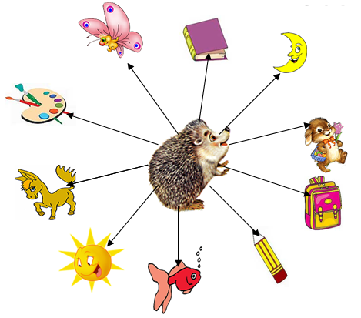

**Гра : «Павутинка»**

Мета формувати знання учнів про взаємозв’язки в природі .

Хід гри :

Вчитель розподіляє ролі‚ кожній дитині прикріплює таблички з відповідними малюнками. Діти стають у коло‚ один з них тримає клубок ниток і розпочинає гру. ”Я липа‚ мені потрібне сонце? ” Далі продовжують по черзі: "Сонце називає повітря”, "Повітрям дихає білочка", "Білочка їсть горішки ліщини ”, "На ліщині живуть комахи ”, "Комах їдять жаби”, "Жаб поїдають лелеки”, "Лелеки приносять користь людям ”, "Людям потрібне сонце".

Перший гравець тримає кінець нитки‚ а клубок кидає "Сонцю ”, потім мандрує до "Повітря”, "Білочка", "Ліщина”, - і так доки всі гравці не будуть взаємозв’язані між собою клубком.

**Підсумок:** В природі існують взаємозв’язки‚ а їх вивчає наука ЕКОЛОГІЯ.

**Гра «Відгадай за запахом**

Мета : формувати вміння розрізняти лікарські рослини .

Хід гри :

Заздалегідь готуються невеличкі лікарські рослини, які мають своєрідний запах (м’ята‚ ромашка, полин‚ звіробій, деревій, меліса‚ липа‚ чебрець материнка та ін.). Учасникам гри зав’язують очі й пропонують понюхавши рослину назвати її.

**Гра «Допоможіть кожному потрапити додому»**

Мета : закріплювати знання учнів з теми « Тварини» .

Хід гри :

Дидактичне завдання: Грає двоє дітей чи дві команди. Вони отримують картинки з зображенням тварин та їх житлом. За сигналом потрібно правильно розкласти картинку тварини і напроти його будиночок. Хто перший правильно це зробить, той і переможець.

Обладнання: Два комплекти малюнків.

барліг - ведмідь; жаба - вода;

риба - акваріум; птах - гніздо;

Мета : розвивати знання учнів про назви тварин та їх дитинчат .

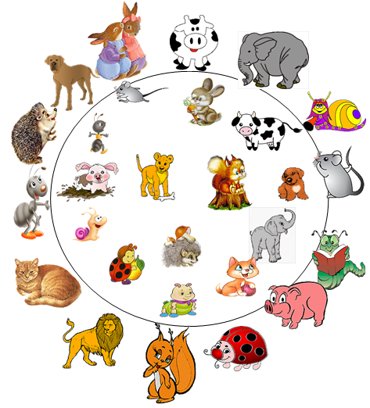

**Гра «Хто краще запам’ятав?**

Мета : уточнити екологічні знання дітей про взаємозв’язки між об’єктами природи; закріпити знання про птахів‚ природоохоронні переконання дітей.

Хід гри :

Розповідь учителя про користь птахів.

Вірш К.Приходько "Лісова бригада ”.

У лісі сталася біда —

Гусінь листя об’їда:

1 на дубі‚ і на клені‚

1 на ясені зеленім.

Солов’ї, шпаки‚ синиці

Вмить злетілись, як годиться,

1 давай сурмить тривогу:

- Гей‚ пташки! На допомогу!

Діти мають назвати дерева‚ що постраждали від шкідників, птахів‚ які врятували ці дерева. Зробити висновок про користь, яку вони приносять деревам; встановити причинно-наслідковий зв’язок. Хто правильно відповів - отримує фішку.

**Гра : "Можна - не можна”.**

Мета : закріпити правила поведінки в природному середовищі.

Ігрова дія. Дитина має дати правильну відповідь, як слід і як не слід поводитись в природі. І в цьому випадку вона отримує фант. Виграє той‚ хто збере найбільше фантів.

Хід гри :

Вчитель пропонує дітям уявити‚ що вони знаходяться в лісі. Потрібно пригадати, як слід поводитися і чого не можна робити. Вчитель називає дію‚ а діти відповідають ”можна” чи ”не можна".

Згодом пропонується ускладнений варіант гри. На слова вчителя ”можна” або ”не можна" діти називають відповіді вчинки.

|  |  |
| --- | --- |
| Можна:  саджати квіти‚ рослини;  охороняти рідкісні рослини;  берегти молоді рослини;  обгороджувати мурашники;  спостерігати за жабами;  милуватися красою природи;  підгодовувати птахів;  прибирати місце відпочинку. | Не можна:  ламати гілок дерев;  обдирати кору дерев;  рвати багато квітів;  збивати гриби ногами;  руйнувати павутиння;  ловити метеликів, жаб. |

**Гра :****"Обери правильну дорогу”**

Мета : уточнити знання дітей про взаємозв’язок людини з природою на основі конкретних правил поведінки в природному середовищі.

Ігрова дія. Дитина має визначити, якою стежкою вона пройде і пояснити свій вибір.

Хід гри :

1 варіант. Пропонуються три стежки. Якщо піти першою - можна потоптати конвалії, якщо другою - наступити на мурашник. Посередині третьої-горить багаття.

Висновок: що мають робити учасники гри:

іти третьою стежкою, але спочатку загасити багаття.

ІІ варіант. Слід обрати дорогу. На першій розташований завод — тут забруднене повітря. На другій рухається багато транспорту. Третя дорога — алея з густо насадженими деревами.

Висновок, що мають зробити учасники гри:найкраще йти третьою дорогою,

оскільки тут дихатимеш чистішим повітрям і можеш послухати спів птахів.

***Гра-перевтілення.***

Мета: розширити і поглибити знання дітей про об’єкти природи.

Хід гри :

Школярам пропонуються зображення (картинки, фотографії, знайомих рослин та тварин). Кожний із гравців вибирає один образ за уподобанням і має «перевтілитись в нього».

Для цього гравцю необхідно зосередитись і пригадати, що йому відомо про цю рослину або тварину (де вона живе (росте), що їй необхідно для життя, яким чином вона продовжує своє життя тощо).

Правила гри. Виграє той, хто найцікавіше опише об’єкт.

Учитель дає зразок розповіді.

Наприклад, учень «перевтілюється» у квітку ромашку. Розповідь квітки:

«Я квіточка тендітна звуть мене ромашка. У мене золотава голівка і білий віночок – пелюсточки. Я люблю сонечко. А ще люблю водичку. Без вологи я можу загинути. Коли спекотно – мучить спрага. Коли обривають мої пелюстки, мені боляче. Любі діти, бережіть мої квіточки, дайте водички в спеку, і я буду милувати вас своєю красою.»

**Гра «Білочка-злодійка»**

**Мета:** засвоєння понять про спосіб життя тварин, конкуренцію, територію.

**Завдання:** виявити зимові запаси білочки – сусідки і привласнити їх.

**Обладнання:** харч білочки – кольорові картки.

**Підготовки до гри:** місце проведення гри – ліс (парк). Бесіда вчителя про звірів, які на зиму запасають корм, наприклад: білки, бурундуки, ховрашки, миші. Потім ведучий (вчитель) роздає гравцям однакову кількість "запасів їжі” (кольорових карток); всі разом визначають територію гри.

Гравці ділять свої "харчові запаси” на дві частини, ховають кожну половину в лісі (парку) в різних місцях і позначають їх, наприклад, стрілочкою з камінчиків, зв’язують непомітно дві-три гілочки шнурочком чи ниточкою тощо, але так, щоб цього не помітили суперники. Всі повертаються до ведучого.

#### **Хід гри:**

За сигналом ведучого гравці розбігаються до лісу (парку) і шукають чужі схованки, беруть там дві картки і непомітно переносять у свою схованку. Якщо "білка – господар” застане іншу біля своєї схованки, то "злодійка” віддає їй всі "запаси”, що буди у неї при собі, т.я. "білка – господар” на своїй території, а тому вона сильніше.

#### **Правила гри:**

1. Забирати з чужої схованки за один раз можна не більше 2-3 картки.
2. Не можна тікати від "білки – господаря” та приховувати взяті картки.
3. Не можна лише  стерегти свої схованки, т.я. хто не знайшов жодної чужої схованки – програв.

Переможців може бути три: 1. Кращий "злодюжка”

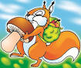

1. Кращий "маскувальник схованок”
2. Кращий "захисник території”

**Дидактична гра „Впізнай за описом”**

Мета : узагальнювати знання учнів з теми « Різноманітність тварин у природі».

Хід гри :

Учні класу об’єднуються в команди (залежно від кількості рядів у класі). Вчитель викликає по черзі до дошки по два учні з кожної команди, дає кожному ілюстрацію із зображенням [тварини](http://ua-referat.com/%D0%A2%D0%B2%D0%B0%D1%80%D0%B8%D0%BD%D0%B8)(так, щоб не бачили інші учні у класі) і пропонує описати її середовище існування та зовнішній вигляд так, щоб можна було впізнати зображену тварину. Той, хто впізнає, називає описану тварину. Перемагає та команда, у якої впізнали більше тварин.

#### ****Гра**** «Вірю – не вірю»

Мета : узагальнити знання з теми «Будова рослин. Рослини – живі організми»

Хід гри :

Кожне твердження починається словами: «Чи вірите ви, що…» Учні повинні погодитися з цим твердженням або ні, дати пояснення. Наприклад,

* Чи вірите ви, що корінь, стебло, листок, квітка, плід і насіння – це органи тварини? *(Ні. Це органи рослини).*
* Чи вірите ви, що рослина дихає лише на світлі? *(Ні. Рослина живиться лише на світлі, а дихає постійно, незалежно від того, чи є сонячне світло, чи його немає).*
* Чи вірите ви, що із листків у повітря виділяється кисень? *(Так. Листок вбирає вуглекислий газ, а виділяє кисень).*
* Чи вірите ви, що рослина може рухатися?*(Так. Рослини повертаються до світла. Соняшники та багато інших рослин повертають за Сонцем свої квіти).*

Чи вірите ви, що стовбур дерева – це стебло рослини ? ( Так )

**Гра  *« Що де росте?»***

Мета: розвивати вміння групувати, об’єднувати рослини за місцем зростання.

Хід гри :

На партах лежать великі малюнки із зображенням саду, городу, лісу, лугу, кімнати, на яких є порожні квадрати. лежать також маленькі малюнки із зображенням рослин. Діти повинні закрити порожні квадрати малюнками рослин, визначивши, де, вони ростуть.

Правила гри. Виграє той, хто швидше і без помилок виконає завдання.

**Сюжетно-рольова гра «Мандрівка до Зимової країни»**

Мета : узагальнення знань за темою «Зима. Зміни у живій та неживій природі»

## 1. Підготовчий етап був у систематизації знань, отриманих на попередніх уроках.

## 2. Створення ігрової ситуації

## Діти отримують листа від Сороки та Лісовичка, який визначає необхідність і важливість майбутньої подорожі. Лист знайомить дітей із героїнею гри – Зимовою Країною та її супротивницею – Сніговою Королевою, чари якої варто перемогти.

## Утворюються три команди, які починають мандрівку до Зимової Країни, допомагають Лісовичку та Сороці у звільненні Красуні Весни. Мандруючи відповідно до вказівок на карті, виконують завдання Снігової Королеви.

## Перша станція «В гостях у негоди» (фенологічні спостереження за змінами в природі).

## Друга станція «Сніг і лід» (загадка про сніг, властивості снігу, стан снігу – поземка, пороша, крупка, паморозь, пластівці).

## Гра «Фотооко»:

## а) Сфотографуйте очима якнайбільше сніжних слів і запам'ятайте;

## б) «Зимовий ліс»;

## - Як змінилися дерева взимку?

## - Хто працює у лісі?

## - Яку роль грає сніг у житті рослин? Як зимують журавлина, суниця, озимина?

## Привал «Пташиний»:

## а) загадки про птахів;

## б) набір листівок, вгадай пташку.

## Ребус: учні дізнаються, кого заточила у своєму замку Снігова Королева.

**Ігрові ситуації на уроках основ здоров’я**

Використання ігор на уроках здоров’я допомагає активізувати діяльність дитини, розвиває її пізнавальну активність, спостережливість, увагу, пам'ять, мислення, підтримує інтерес до досліджуваного, розвиває творчу уяву, образне мислення, знімає стомлення у дітей, так як гра робить процес навчання цікавим для дитини .

**Гра «Твій зовнішній вигляд**»

*Мета.* Формувати в учнів уміння стежити за своїм зовнішнім виглядом, викликати бажання бути охайними.

*Ігровий матеріал :* лялька, одяг для неї, гребінець, вологі серветки, магнітофон, м’ячик.

*Ігровий задум.* До нас у клас завітала Лялька-Нечепура. Допоможімо їй стати охайною.

*Хід гри.*

Під музичний супровід учні передають один одному м’яч, коли музика затихає, той, у кого .залишився м’яч підходить до ляльки і «допомагає» їй стати охайною. Розповідає, що потрібно зробити (розчесатися, переодягтися у чисте, вмитися) і сам виконує ті дії, які називає .

**Гра «Моя родина**»

*Мета.* Формувати в учнів уміння ласкаво звертатися до членів своєї родини.

*Обладнання:* зображення дитини.

*Ігровий задум.* Петрик (Марійка) дуже любить свою родину, але не вміє звергатися до них так, щоб їм було приємно. Давайте навчимо його (її) говорити ласкаві слова.

*Хід гри:*

 Клас поділено на три команди перша складає ласкаві слова про маму і тата, друга – про бабусю і сестру, третя – про дідуся та брата. Перемагає команда, яка складе найбільше ласкавих слів .



**Гра «Шифрувальник».**

Вилучи назви квітів і прочитай прислів’я.



( Здоровому все здорово)

**Гра «Усі - дехто - тільки Я»**

Мета : розвивати вміння і знання про те , що кожна людина є особистість

Хід гри :

Учитель звертається до школярів :

* Нехай встануть усі, хто сьогодні прийшов до школи. (Встають усі діти )

*Нехай встануть усі, хто не хвилювався перед уроком. (Встає дехто)

*Нехай встануть усі, в кого біляве волосся. (Встає хтось один )

Можна підібрати інші завдання та інші ознаки.

***Робимо висновок:***

Усіх нас дещо об'єднує, але кожна людина є особистістю. Немає на світі схожих дітей геть усім, але кожна людина має користуватися у житті гаслом-формулою:

**Людина + добро = злагода**

**Гра « Чарівні окуляри».**



*Через ці окуляри можна бачити тільки хороше. Передаючи їх з рук в руки, назвіть* одну гарну рису того, хто поруч*.(Діти передають окуляри і називають гарні риси тих, хто поруч, можуть щось побажати. Потім бере окуляри вчитель і промовляє слова:)*

Дуже добрі в мене діти,

Всі чудові, ніби квіти,

І веселі, і грайливі.

Й до науки не ліниві!

**Гра «Вітамінний потяг».**

Мета : засвоїти знання учнів про необхідність вживання вітамінів , які необхідні їх організму .

Хід гри :

Вагончики з назвами вітамінів «А», «В», «С», «D» з порожніми віконечками. Дитина вставляє картинку, на якій намальовано продукти харчування, у відповідне віконечко.

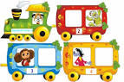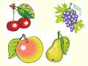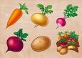

**Гра «Назвіть зайве слово».**

Мета : засвоїти знання про правильну їжу , необхідні продукти харчування .

*(Вчитель, збільшуючи темп, називає продукти харчування або страви, учні називають зайве слово).*

а) Суп, каша, борщ, буряк**,** вареники, вермішель, пиріжки, запіканка.

б) Морква, капуста, буряк, картопля, м’ясо**,** цибуля, часник, кріп.

в) Печиво**,** чай, сік, молоко, кава, компот, лимонад, вода.

***Гра «Накриємо стіл»***

*Мета : розвивати увагу, вміння правильно вибирати здорову їжу .*

*Хід гри:*

*Діти об’єднуються у групи по 4 чоловіки . Кожній групі роздають конверти , у яких знаходяться картинки різноманітних продуктів і кольоровий листок паперу, який символічно є столом. Певний колір відповідає певній групі продуктів. Синій – молоко і молочні продукти, зелений – овочі і фрукти, червоний - риба , м'ясо. яйця, жовтий – хліб та хлібобулочні продукти.*

*Завдання для групи. Серед всіх картинок обрати лише ті, які належить групі певного кольору і наклеїти їх на кольоровий листок.*

*Готовий листок  винести до дошки і розмістити на символічному столі по кольору.*

*Перевірка завдання. Якщо на листку  розміщено 3 продукти, то завдання виконано правильно. Якщо більше, або не вистачає –шукаємо помилку.*

***Гра*** ***«*Чарівний м'яч мудрості».**

Мета : розвивати уміння висловлювати свою думку .

Хід гри :

Вчитель пропонує учасникам кидати один одному «чарівний м'яч мудрості» (це може бути невеликий легкий м'яч, аркуш паперу, зім'ятий в кульку, тощо). Ко­жен учасник, який зловив м'яч, має розказати про що він сьогодні дізнався або чому навчився. Кидати м'яч можна тільки тим учасникам, які ще не говорили.

Мета : розвивати знання учнів про корисні і шкідливі речі .

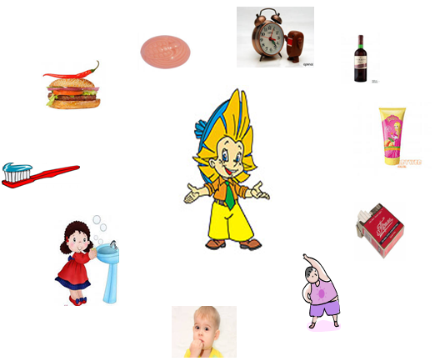

**Дидактичні ігри на уроках образотворчого мистецтва**

Одне з головних завдань дидактичних ігор - естетичне виховання . Досягається воно шляхом розвитку у дітей спостережливості , художнього бачення краси форми та кольору . Дидактична гра триває 3 – 5 хвилин . Пояснення змісту повинно бути коротким , зрозумілим , емоційним . Всі дидактичні ігри повинні бути зі змістом наступної образотворчої діяльності .

Введення дидактичних ігор та ігрових ситуацій дозволяє учням в більш доступній , цікавій формі навчитися пізнавати красу навколишнього світу , розширювати і поглиблювати свої пізнавальні інтереси , володіти основами образотворчої грамоти .

**Гра « Палітра осені»**

Мета : вчити змішувати кольори для одержання іншого кольору .

Ігровий матеріал : картки – завдання із вказівкою , які кольори треба змішати , щоб одержати третій і навпаки .

Хід гри :

Кожний учень одержує картку – завдання , на якій він повинен виконати завдання . Дощем змило кольори з деяких осінніх листків ( зображення листків) , поновіть їх колір .

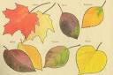

**Гра « У музеї осені»**

Мета : розвивати художній смак за допомогою репродукцій осінніх пейзажів .

Ігровий матеріал : 5 – 6 репродукцій осінніх пейзажів , набори цифр ( за кількістю репродукцій ) для кожного учня .

Хід гри :

Вчитель повідомляє дітям , що вранці від Осені надійшов лист : « Дорогі діти ! Сьогодні я хочу запросити вас у свій осінній музей . На картинках я зображена різною : веселою і сумною , сонячною і похмурою , золотою і з листками , що облетіли . Але є у музеї картина , яку я дуже люблю . Постарайтеся знайти її за моїм словесним описом» .

За командою учні піднімають картку з цифрою , що відповідає порядковому номеру репродукції картини , до якої було дано словесний опис .

**Гра «Художники – чарівники»**

Мета : розвивати вміння учнів працювати з бумагою в різних техніках .

Хід гри :

Учнів вводимо в ігрову ситуацію .

Ми всі художники – чарівники , творимо на папері чудеса . Зараз я вам покажу , як це робиться . У мене два листи паперу . Це – звичайний папір , а цей – змочений чарівною водою . У вас на партах стоїть у склянках чарівна вода . Я беру папір , змочений чарівною водою ( папір повинен знаходитися на стадії висихання ) , пензликом малюю три пелюстки малиновою фарбою ( кольори будуть розпливчастими) , потім – три пелюстки фіолетовою фарбою . Бачите , як кольори впливають один на другий . Ось і вийшли чарівні квіти .

**Гра « Король – пензель»**

Мета : розвивати вміння працювати з пензлем .

Ігровий матеріал : малярна щітка , на її держаку намальовані очі та рот , а ворс слугуватиме волоссям .

Хід гри :

У тридев’ятому царстві жив – був Король – пензель і мав він багато синів – пензликів . Їм дуже подобалося малювати і тому вони вирушили до школи , щоб разом з дітьми створювати гарні малюнки . Та незабаром три пензлики повернулися додому в сльозах . ( Далі вчитель виступає одночасно в трьох ролях : за себе , Короля – пензля і одного із скривджених його синів .

Король . Чому ти плачеш?

Пензлик . Ваша величність ! До поганих дітей я потрапив у школі . Вони опускали мене у фарбу аж до середини металевої частини .( Учитель показує , як глибоко занурювали пензлик ) . Залило очі , рот . Ой лишенько, помийте мене , будь ласка . Швидше ! ( Учитель миє пензлик і продовжує від його імені ). Мене треба занурювати лише до половини ворсу – показує , як саме . Коли у фарбі тільки моє волосся , мені зовсім не боляче : я все бачу і добре малюю . Не забувайте віджимати зайву фарбу об край скляночки .

Вчитель . Діти , а як ви ставитиметеся до своїх пензликів ? Так , обережно опускатимете у фарбу , а потім виводитимете їх на прогулянку по …аркушу паперу .

Легусь І.В. вчитель початкових класів Потуторівської ЗОШ І

ступеня, спеціаліст вищої категорії

**Ігри на уроках музичного мистецтва**

Музично-естетичний розвиток збагачує внутрішній світ дитини, допомагає глибше сприймати, розуміти і відчувати музику, уважно відноситись до навколишнього світу. Велике значення у цьому процесі мають ігри.

Всі ігри зі співами повинні виконуватись ритмічно, тому керівникові необхідно самому бути підготовленим з музичного боку, щоб він міг легко передавати відчуття ритму дітворі. Педагогічну цінність мають ритмічно - проведені ігри, бо вони об'єднують дітей і перетворюють гру в серйозну гуртову працю.

Ігрова діяльність -- різновид активної творчої діяльності дітей, в процесі якої вони оволодівають способами спілкування між людьми засобами мистецтва. Вона є свого роду дитячим моделюванням соціальних відносин. При правильному керівництві з боку дорослих ігрова діяльність формує естетичні, моральні, інтелектуальні, творчі сфери свідомості.

**Гра**  ***"Репетиція оркестру”***

*Мета* : кожній дитині надати можливість для виходу її емоцій, після чого бажано  алізувати та обговорювати результати, отримані під час гри.  
Ця гра підбадьорює дітей та формує в них відчуття тісного єднання з однолітками.

*Матеріали*. Диск із жвавою веселою музикою, яка подобається дітям.

*Хід гри*:

Хто із вас коли-небудь бачив диригента? Чи спостерігали ви за тим, як він рухаеться за диригентським пультом?

Коли залунає музика, ви всі можете встати і диригувати уявним оркестром. "Диригуйте” долонями, руками, колінами, ногами та всім своїм тілом, щоб  показатимузикантам, з якою експресією ті повинні грати.

Вправи пропонується проводити з музичним супроводом. Дуже важливо, щоб під час проведения ігор учитель стимулював розвиток уважного, чуйного  ставлення учнів один до одного.

***Гра "Гротеск”***

*Мета:* зняти напругу та стрес у дітей. Гра є для них відпочинком перед роботою.  
*Матеріали*. Диск із записом жвавої музики,  яка спонукає до відтворення рухів.

*Хід гри :*

Розділіться на групи з п’яти осіб та станьте поряд пліч-о-пліч. Починає гру останній зліва. Дитина виконує ледь помігний рух якою-небудь  частиною свого тіла. Сусід справа повинен повторити цей рух якомога точніше, але з більшою силою, виразніше. Третій повторює рух другого теж  якнайточніше, але ще підсилюючи рухи.

I так далі, поки останній із п’ятірки не зробить рух найбільш зрозумілим і емоційним.

У результаті вся група буде виконувати однакові рухи, але кожен зі своєю силою. Після цього на місце крайнього зліва стає інший і пропонує свій рух, який всі повторюють з відповідним підсиленням.

***Гра «Хто найкраще співає»***

*Мета*. Під час цієї «слухової гри» потрібно уважно вслуховуватися та  локалізувати звуки. Ви можете використовувати цю гру для того, щоб підняти настрій групи, для більш творчого проведения розминок.

*Матеріали*. Пов’язка на очі.

*Хід гри :*

Станьте, будь ласка, в одне велике коло. Один із вас повинен показати, чи вміє він добре слухати. Ця дитина отримуе пов’язку, зав’язуе очі та стає в центр кола. Решта починає співати одну і ту саму пісню, але кожен з різною силою звучания. Хтось у класі співатиме гучніше від усіх, і ведучий, із зав’язаними очима, повинен визначити, хто це. Він також мусить відгадати  ім’я співака з найкращим голосом і спробувати підійти до нього та  доторкнутися.

— Хто хоче бути першим ведучим та стати в центрі кола? Чудово, Ірино, вийди на хвилинку з класу, щоб група вибрала, хто буде співати найголосніше, а  також пісню.  
(Попросіть кожного визначити свою силу звучания співу та знайдіть  таку дитину, яка захоче й зможе взяти на себе завдання співати найголосніше. Після цього ведучий може ввійти до класу. Добре, якщо ведучим зможуть побувати якомога більше дітей).  
Аналіз вправи-гри.  
— Чи важко було тобі співати з однаковою силою звучания?  
– Як ти зазвичай розмовляєш: дуже тихо, дуже голосно чи спокійно?  
– Легко тобі слухати,  як розмовляють у нашій групі? Чи іноді хтось, на твою думку, говорить надто голосно?

**Гра « Вгору – вниз»**

Мета : розвивати знання про високі і низькі звуки .

Хід гри :

Якщо діти почули високі звуки – підіймають руки вгору, низькі – опускають вниз, середні – тримають руки на рівні грудей. Хто помилився, той залишає гру.

***Музично – дидактична гра « Співаємо носиком»***

*Мета : розвивати голосовий аппарат учнів.*

*Хід гри :*

*А).* Відчути роботу свого голосового апарату. Співати на піанісимо довгі тривалості, почергово направляючи струмінь повітря то через рот ( *у-у-у-у-у),* то через ніс *( м-м-м-м-м)*

*Б*). Згадати з дітьми найперші промовлені ними слова *( діді, тятя, дай,гам*),

З аспівати на одній висоті вправу:  *Там-м-м-м-м мам,баба,тато,няня*.

*В)*. Грати на уявних дзвонах ( на одній висоті) та одночасно співати слова *бам, бом, бім,* *бум; сам, сон, сім, сум*. Під час співу кінцевих літер *н,м* постаратися відчути резонування вокальної маски( вібрацію твердих частин лицевого кістяка і резонаторних порожнин голосового апарату).

***Музично-дидактична гра « Музичний літачок».***

*Мета : розвивати вміння розрізняти високі і низькі ноти .*

       Поклавши руку на коліно, учні гудуть найнижчу ноту ( *літачок « прогріває» двигуни*). Потім, повільно піднімаючи руку, гудуть усе вище й вище, тонше й тонше. Запищавши, як комарики, плавно ведуть свій уявний літак на посадку ( *повільно опускаючи голосом від* *найвищої нотки до найнижчої).*

*Бондарчук С.І. , вчитель музики Биковецького НВК*

Список використаної літератури

1. Ельконін Д.Б. Психологія гри. М., 1999
2. Селевко Г.К. Сучасні освітні технології. М., 1998
3. Савчук Л. М. Дидактичні та інтелектуальні ігри на уроках української мови. 2-4 класи / Х.: Вид. група «Основа», 2009. – 143с.
4. Аникеева Н.П. Воспитание игрой: Книга для учителя. – М.: Просвещение, 1987.
5. Денис С.А. Дидактичні ігри. // Початкова школа. – 1986. – №10.
6. Жорник О. Використання дидактичних ігор у навчанні. // Рідна школа. – 2000. – №4.–С. 63–64
7. Пахно Т.І. елементи гри на уроках математики. // Початкова школа. – 1985. – №5.
8. Артемова Л.В. Вчися граючись. - К.: Знання, 2000. - 257 с.
9. Вельямінова Т. Розвиток пізнавальних здібностей на урокам мови// Урок української. - 2000. - №7. - С. 22-23.
10. Дівакова І. Уроки української мови у 2 класі. - Тернопіль: Підручники і посібники, 2003. - 304 с.
11. Якиляшек В. Уроки математики з елементами гри . (Київ “Педагогічна думка”).
12. Щербань П. Дидактичні ігри у навчально-виховному процесі .(Київ “Педагогічна думка”).
13. Сухомлинський В. 0. Серце віддаю дітям//Вибрані твори у 5 т.-К.:  
    "Радянська школа",1997. -т. 3. -с.128.
14. НарочнаЛ. К.,, Онищук В. 0., Уроки природознавства в 2 і 3 класах.
15. Курдилик С.В. Ігри на уроках музичного мистецтва . – К. « Освіта» .

Зміст

Антонюк Л.Я. Ігрові технології як засіб виховання творчої особистості ------ 6

Антонюк Л.Я. Використання ігор на уроках навчання грамоти ----------------- 13

Антонюк Л.Я. Дидактичні ігри на уроках української мови --------------------- 26

Антонюк Л.Я. Ігри на уроках літературного читання ------------------------------ 51

Антонюк Л.Я. Використання дидактичних ігор на уроках математики ------- 64

Легусь І.В. Використання гри на уроках природознавства ------------------------ 81

Легусь І.В. Ігрові ситуації на уроках основ здоров’я -------------------------------- 92

Бондарчук С.І. Ігри на уроках музичного мистецтва -------------------------------- 99

Використана література -------------------------------------------------------------------- 103